Mensaje 10

PROBLEMAS, DEFICIENCIAS Y TRASTORNOS
EN EL AMBITO DE LA EDUCACION

Tema 10 Siempre habrá problemas entre los hombres
Enfermedades, deficiencias, Violencias, Temores,
En el siglo XXI seguirán y habrá que mejorar procedimientos y ayudas
Y hay que saber actuar a tiempo de forma adecuada y personalizada

A lo largo del siglo XXI también seguirá habiendo problemas, trastornos, conflictos y bloqueos en educación familiar y en educación escolar. ¿Cómo proceder? Seguramente de forma igual o parecida a como era prudente y aconsejable en el siglo XX.

Después de todo lo recogido en los capítulos anteriores en relación al progreso y a la educación necesaria ante los cambios "revolucionarios" que se están produciendo en la vida y en las relaciones humanas, es necesario recordar que la enfermedad y el desajuste se hallarán también presentes en los decenios del siglo que se acaba de iniciar, el XXI. Y las personas que sufren trastornos o enfermedad, en forma personal (psicopatologías) o en forma grupal (sociopatías) tienen derecho a beneficiarse también de los progresos técnicos y democráticos que acontecen en su entorno. Los educadores, padres y profesores, deben saber acoger los trastornos y deben tratarlos de forma eficaz y recuperadora cuando son enfermedades y también cuando, desde situaciones de salud suficiente, son deficiencias éticas que chocan con las formas sociales y positivas de la sociedad a la que pertenecen, recordando que el derecho a la libertad de los delincuentes o de los marginados termina donde comienza el derecho a la paz y seguridad de los normales o de los sanos.

Desviaciones psicopatológicas y sociopatías siempre son posibles. También las psicopatologías serán frecuentes. Con ambas hay que contar y con ambas urge en hallar mejoras en las terapias. Las sociopatías se dan en los individuos, pero tienen más influencia en los grupos de pertenencia. El nivel de la deficiencia es lo que señala su gravedad o toxicidad. No hay que asustarse por ello. Hay que enfrentarse con espíritu abierto y positivo, sabiendo que siempre hay remedio para todos los males. Pero hay que saber buscarlos y encontrarlos. El progreso y la mejora de recursos exigen tenerlas en cuenta.

En todo proceso de trastorno, o en los desajustes de todo tipo, hay variadas consecuencias para la educación de la persona, de la que sufre el trastorno y de las que sufren por su relación el protagonista del trastorno. Es preciso, sin negar las dificultades, analizar las causas y las circunstancias y discernir el mejor trato terapéutico. Eso significa que también en el porvenir se requieren buenos médicos, buenos psiquiatras, conos técnico sanitarios. Todo problema tiene arreglo si se da con la solución. Padres y educadores deben estar muy atentos a incidencias para asegurar la salud del cuero y la salud de la mente.

Si se analiza con ciencia y experiencia cualquier problema que surge, se encuentran camino adecuados a cada situación. Se entiende mejor los rasgos y la intensidad de los desajustes teniendo paz en el análisis y espíritu positivo en el proceso de recuperación. Si invade el espíritu de los educadores la desconfianza y el pesimismo, se fracasa.

Pero conviene pensar que por mucho que progrese todo en el siglo XXI la enfermedad y el trastorno serán siempre males que acechen a los hombres, a cada hombre. Y la muerte será el final para cada uno deforma indiscutible. Por buenos que sean los recursos, hay que contar con esa realidad humana y asumirla con espíritu positivo

A. LAS PSICOPATÍAS

Las psicopatías pueden ser de muchos tipos. En los niños son las más frecuentes los miedos (fobias), las tristezas (depresiones), las fijaciones (manías y obsesiones) y las polarizaciones afectivas.

Ante cualquiera de ellas, tanto en la familia como en el ámbito escolar hay que crear clima de confianza y de seguridad que hagan posibles y cercanos los tratamientos adecuados. Y sobre todo hay que estimular la colaboración de los mismos sujetos que las sufren. Lo peor es negar las deficiencias y empeñarse en ver como natural y normal lo que realmente es alteración o trastorno. Para llegar a una situación de confianza, de felicidad y de seguridad ante los demás compañeros y ante los adultos los niños tienen que sentirse acogidos, no atendidos con dramatismo.

Padres y profesores deben tener mucha serenidad cuando las circunstancias lo requieren, intentando siempre emplear los mejores medios y logrando el compromiso de los mismos sujetos que sufren trastornos. Ellos deben ser los primeros protagonistas de arreglos y curaciones.

El más frecuente de los indeseables trastornos es el de la tristeza, que genera inseguridad y depresión; lleva al sujeto a encerrarse en sí mismo con agresividad a veces y con sufrimiento siempre. El término depresión se usa para describir un estado de humor o ánimo y se refiere a sentimientos de desaliento y angustia. Como tal, la depresión puede ser un sentimiento normal propio del carácter misántropo o pesimista. Pero puede ser muchas veces episodio de inseguridad o de fatiga ante las exigencias externas. Las manifestaciones abiertas son variadas, pero siempre penosas.

Con frecuencias la depresión desemboca en alteración conductual, cuando acontece en edades ya preadolescentes o adolescentes. Como trastorno de carácter, se la conoce desde tiempos antiguos. Herodoto (484-425 a C) en la época romana la denominaba ya melancolía en su "Tratado de los humores". Altera el eje nuclear afectivo de la personalidad y produce pena y a veces desesperación profunda, que envuelve al sujeto hasta afectar todas sus esferas de relación interna e interpersonal.

1 Cuadro clínico y criterios diagnósticos

La depresión es el cuadro clínico más frecuente y el que potencialmente tiene más peligro de alteración de la personalidad infantil si resulta persistente, por lo que preciso localizar pronto los recursos adecuados a cada situación personal.

Sentirse triste o deprimido no es un síntoma suficiente para diagnosticar un trastorno serio. Es importante poder analizar la intensidad y la prolongación de la situación para diferencia lo que es un normal hecho pasajero y para ver cuando se trata de ubna enfermedad (hipocondríasis) que puede revestir diversos grados o niveles de causas (etiologías) y requerir diversas formas de tratamientos (terapias)

Tales estados comienzan a ser preocupante cuando ofrece signos de disfunción graves que ven desde el desajuste superable has la destrucción total de la personalidad:

- La principal característica es la alteración orgánica, como la fiebre, los trastornos digestivos, el desajuste persistente del sueño y la aparición temores nocturnos expresados en pesadillas, lamentos o amenazas.
- En la depresión verdadera existe un descenso de la actividad vital, que se manifiesta a través de reacciones raras en el funcionamiento cognitivo, afectivo, motivacional y fisiológico. En sus formas más leves aparece como un descenso del humor, que se muestra principalmente por la falta de respuesta emocional a las actividades cotidianas: desinterés, huida, disimulo, oposición...
- En ocasiones las manifestaciones de apatía y de insensibilidad se pueden traducir en el lenguaje de la queja persistente, la facilidad para el llanto distinta de la frecuente infantil, incluso reacciones de agresividad contra personas o contra lugares.
- Cuando la enfermedad es ya severa, el conjunto de síntomas son el abatimiento, sentimientos de culpa;, si la persona ya es juvenil, con pensamientos de suicidio o al menos el deseo de morir.

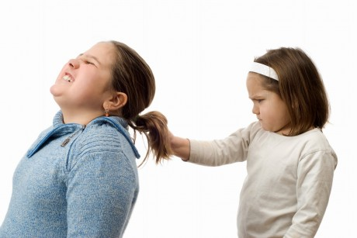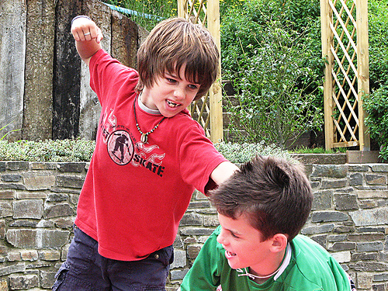

2 Sintomatología

El mapa sintomático se puede reducir a cuatro grandes núcleos:

Síntomas anímicos: La tristeza es el síntoma por excelencia de la depresión. Esta tristeza se manifiesta por sentimientos de abatimiento, pesadumbre, infelicidad incluso irritabilidad. A veces es difícil separar los trastornos de ansiedad con los trastornos afectivos debido a la ansiedad subjetiva y a la inquietud que presenta el cuadro.

Síntomas motivacionales : estado general de inhibición en el que se hallan. Forma parte la apatía, la indiferencia, en resumen la anhedonía. En su forma extrema se halla lo que se llama el "retardo psicomotor", un enlentecimiento generalizado de las respuestas motoras, el habla, el gesto. El extremo de esto sería el "estupor depresivo", caracterizado por un mutismo e inactividad casi totales muy similar al estado catatónico.

Síntomas cognitivos: La valoración que hace la persona deprimida de sí mismo y de su entorno suele ser negativa. La autodepreciación y la pérdida de autoestima suelen ser características cognitivas estables de estas personas. Ante un suceso negativo atribuyen la causa del suceso más a sus defectos o incapacidades que a factores externos. La desesperanza, la visión totalmente pesimista del futuro es un factor frecuente en tales pacientes.

Síntomas Físicos: Se puede dar una pérdida de sueño o una hipersomnia, fatiga, pérdida de apetito y la disminución de la actividad y el deseo sexual, molestias corporales difusas (dolores de cabeza, de espalda, nauseas, vómitos, estreñimiento, micción dolorosa, visión borrosa).

Las depresiones infantiles forman parte del núcleo medular de la psicopatología infantil. Esta puede afectarse de diversas formas: a la afectividad, a enfermedades psicosomáticas, a la organización neurótica y a la desorganización psicótica.

Los niños con depresiones se muestran tristes, desgraciados, sin que sea necesario que se quejen de sus desgracias. Demuestran poco interés por las cosas, da la impresión de que se aburren y muestran escasa capacidad para el placer. Una confirmación del estado depresivo se da cuando el niño se autocrítica en exceso, cuando expresa sentimientos de desadaptación, teme las relaciones con otros, tiene dificultades para dormir y muestra temores exagerados sobre la muerte.

2. Trastornos afectivos

Son alteraciones de los sentimientos, que van desde la agresividad y manifestación de la antipatía de forma displicente, hasta las posturas de inhibición y enclaustramiento, entre otros desajuste con claras consecuencias en la personalidad de los pacientes…

En la infancia hay que examinar las limitaciones cognitivas y afectivas en diversos estadios del desarrollo y determinar en cada caso cómo modifican la expresión y la experiencia de las emociones en general. Los niños que presentan dificultades en la esfera de la separación familiar o ante las limitaciones paternas, reaccionan con conductas de inhibición. Pueden parecer niños tristes, infelices, llorosos.

Las limitaciones cognitivas y afectivas impiden al niño en este estadio comprender la noción de futuro, anticipar las consecuencias de la conducta, o incluso, mantener cambios en el estado de ánimo más allá de lapsos cortos de tiempo.

Las escalas de evaluación están diseñadas para que las conteste el paciente pero también para que la rellenen personas significativas de la vida del niño, ya que en la mayor parte de los casos hasta los 11 ó 12 años, no son capaces de describir sus propios estados emotivos o varían fuertemente de unos momentos a otros.

Para la práctica conductual será necesaria una descripción detallada de los comportamientos, la cual incluya los antecedentes y consecuentes de cada conducta. Es preciso analizar la conducta en diversos momentos y en ambientes distintos, para evitar el peso excesivo de un salo factor (lugar y tiempo) que distorsiones el diagnóstico que puede establecerse a partir de las reacciones observadas.

Los padres pueden carecer del conocimiento exacto de los sentimientos de culpa, de las obsesiones, del humor depresivo, de baja autoestima, de ideas delirantes, de baja autoestima, o incluso de ideación suicida, o de preocupaciones ansiosas y alucinaciones. Al convivir con los hijos y vivir el cotidiano balanceo entre normas, avisos, riñas y alabanzas, entre gestos y entre relatos variados en cada momento, pueden acostumbrarse a determinada conducta o actitud de los hijos. Más objetividad tiene el que, al vivir con diversidad de sujetos, espontáneamente establece comparaciones que objetivan los juicios o descripciones de síntomas que rompan la normalidad de la convivencia.

El experto clínico tiene, o debe tener, más facilidad para objetivar situaciones. Debe comprobar el grado de acuerdo entre el niño y los padres. Si las razones del desacuerdo no son evidentes, es útil enfrentar al niño con el informe de los padres y preguntarle porque cree que han respondido de forma diferente.

Si persiste el desacuerdo es necesario clarificarlo juntos, a pesar de que el dialogo cuando existen disensiones afectivas no compensadas por una suficiente inteligencia práctica, lo hacen difícil y con frecuencia improductivo. Cuanto más pequeño es el niño mayor es la probabilidad de que los cálculos temporales sean inexactos. Hay que evaluar con atención durante cuánto tiempo el niño se ha sentido peor.

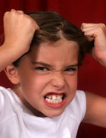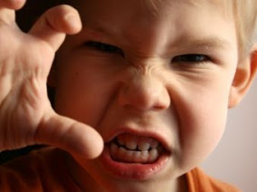

Otras situaciones de distorsión afectiva pueden ser las siguientes:

— Culpabilidad excesiva: sentirse culpable de cosas que objetivamente no son responsabilidad del niño, sentir que deberían castigarle más de lo que hacen, y un delirio de culpa en el que el niño se cree el niño más malo que hay y que le persiguen, que el fin del mundo se acerca ó que contraerá una enfermedad grave a consecuencia de su maldad. Los padres tienden a ignorar este síntoma en los hijos.

— Anhedonia: falta de interés: ¿Hay que tener cuidado ya que los intereses de los niños cambian conforme se desarrollan. Las madres de niños depresivos están a menudo depresivas y es posible que renuncien totalmente a su responsabilidad en cuanto a proporcionar al niño una estimulación variada.

— Ideación y conducta suicida: los padres ignoran por completo los pensamientos, los planes e incluso las conductas sus hijos. El niño es la mejor fuente de estos síntomas. Esta ideación es bastante frecuente en niños deprimidos. No pasa nada si planteamos con el niño el tema del suicidio, al contrario es probable que se sienta aliviado al poder hablar.

— Cambios en los patrones de sueño: las dificultades pueden ser: conciliar el sueño, cambios circadianos, despertar intermitente, despertar matutino temprano, aumento del tiempo para dormir y una sensación de no haber descansado. El síntoma que se describe más frecuente es la dificultad para conciliar el sueño. El niño permanece como mínimo una hora en la cama después de haber decidido acostarse.

― Cambios en el apetito: en este punto debemos discriminar la anorexia. En la entrevista hay que centrarse en la pérdida de apetito. Tener conocimiento cómo era la alimentación antes de la depresión.

— Dificultad para concentrarse: aquí la información más directa vendrá de parte del maestro. Cuanto más pequeño sea el niño más importante será la información del profesor. Las quejas de cansancio son un buen indicador del trastorno. Suelen explicar que se encuentran más cansados por la mañana y menos a lo largo del ida.

— Agitación y lentitud psicomotora: Incapacidad para permanecer quieto y el desarrollo de hábitos diferentes constituyen los signos más frecuentes de agitación psicomotora en niños prepúberes.

— Síntomas psicóticos: como son las alucinaciones. Las ilusiones se basan en cambio en estímulos reales. La percepción está distorsionada en condiciones de escasa resolución visual (están más asociados a la ansiedad). El "amigo imaginario" se puede poner y quitar a voluntad y su presencia no es motivo de angustia. Los delirios son fantasías más elaboradas.

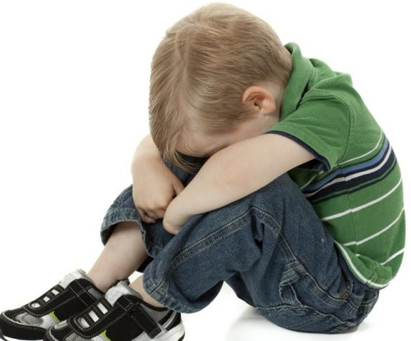

3. Las fobias entre niños y jóvenes

Sin entrar en detalles específicos sobre el "miedo irracional" que constituyen las Fobias, ni en los específicos detalles de su tratamiento, podemos recordar una lista abreviada de las fobias con las cuales tienen que combatir muchas veces los padres de niños y adolescentes. El enunciado de una simple lista de fobias posibles, o frecuentes, indican lo complejo que es el tratamiento de los desajustes, pero que en alguna forma deben sno conocidos para poder ser tratados.

Aerofobia: Miedo a las alturas, al vértigo de las alturas.
Antropofobia: Miedo a la gente, a las multitudes, a perderse en ellas.
Batraciofobia: Miedo a las ranas, sapos y anfibios.
Brontofobia: Miedo a los relámpagos.
Clatofobia, miedo a quedar encerrado, a las puertas cerradas.
Cropofobia: Miedo a la suciedad, especialmente a los excrementos.
Demonofobia. Miedo al demonio, a los espíritus
Dromofobia: Miedo a cruzar las calles, las plazas (agorafobia).
Entomofobiaz Miedo a los insectos, a las moscas, Aracnofobias ( a las arañas).
Enurofobia. Miedo a la enuresis, al descontrol urinario
Ergofobia. Miedo al trabajo, al esfuerzo
Erotofobia. Miedo al placer erótico, a las bromas, a los chistes sexuales
Fotofobia: Miedo a la luz, a los resplandores
Genofobia: Miedo al sexo, a los órganos sexuales.
Gimnofobia. Miedo a las mujeres y Androfobia, a los varones
Grafofobia Miedo a lo escrito, a las cartas,
Hagiofobia. Miedo a los santos, a las cosas consagradas o bendecidas
Hematofobia: Miedo a la sangre, a las heridas.
Hidrofobia: Miedo al agua, a los rios o al mar.
Lectofobia, Miedo a la lectura,, sobre todo a tener que leer en público
Megalofobia. Miedo a las cosas grandes
Microfobia. Miedosa las cosas muy pequeñas, a los insectos
Monofobia: Miedo a la soledad, al aislamiento
Musicofobia. Miedo a la música o a la canción
Nictofobia: Miedo a la oscuridad, a la noche.
Nudofobia: Miedo a la desnudez.
Oclofobiaz Miedo a la multitud.
Ofidiofobia: Miedo a las víboras y oficios, a las culebras.
Ornitofobia: Miedo a los pájaros, sobre todo a los de color negro.
Paidofobia. Miedo a los niños más pequeños o a los mayores
Pictofobia., Miedo a los grabados o dibujos
Pirofobia. Miedo al fuego y a objetos que queman
Pornofobia. Miedo a las representaciones sexuales, órganos o acciones
Somnofobia. Miedo al sueño
Tanatofobia: Miedo a la muerte, a los cadáveres, especialmente humanos.
Teofobia . Miedo a Dios
Toxicofobia. Miedo a los venenos y tóxicos
Xenofobia: Miedo a los extranjeros, a los extraños y desconocidos.
Zoofobia: Miedo a los animales, a los perros (canofobia).

El trato clínico y pedagógico de las fobias es complejo, ya que cada caso es diferente. La reflexión y la progresiva exposición a lo que se tienen temor, supone mucha paciencia, y el fomento de experiencias graduadas que permitan ir perdiendo el miedo a los objetos a los que se teme de forma irracional. Los mismo se puede decir de las manías: aeromanía, fotomanía, nictomanía, hidromanía, megalomanía, ornitomanía, kopromanía, pornomanía.... y otras muchas más
Sólo con la reflexión y las experiencias graduadas de corrección afectiva se pueden valorar como eficaces para contrarrestar sus efectos sociales, escolares y sobre todo vitales.

Es conveniente recordar en estas líneas los desajustes posibles, pues en los tiempos del máximo progreso colectivos de la sociedad los marginados sueles ser olvidados por los que se mueven en la vanguardia del progreso. También en el siglo XXI hay que contar con la existencia de las personas que sufren desajustes, de su salud, de sus relaciones, de conducta o de equilibrio. Y es preciso saber poner a disposición de su mejora personal los progresos que afectan a las mejoras colectivas.

nosomanía y onicofagia

4. Psicoterapias (Terapias Psicológicas)

Los tratamientos psicológicos, las psicoterapias, tienen una larga y exitosa historia en el tratamiento de los trastornos mentales. Aun en casos en que los medicamentos son efectivos para tratar síntomas, la psicoterapia puede ayudar con problemas asociados a la enfermedad. Por ejemplo, pueden ayudar a la persona a ajustarse al hecho de que tiene un trastorno mental, o a manejar los problemas asociados con el hecho de tener un trastorno mental.

Hay muchísimos tipos de psicoterapias que se usan hoy en día... El tipo de terapia apropiado para cada caso depende de su situación específica, el trastorno que existe, su intensidad, la posibilidad de contar con personas expertas o pacientes para el tratamiento.

Terapias del Comportamiento

Las terapias del comportamiento intentan directamente cambiar las formas de actuar, en vez de esperar que estas cambien a consecuencia de un entendimiento de lo que las originan. Estas terapias comenzaron en Estados Unidos al intensificarse el estudio y entendimiento de los procesos de aprendizaje de comportamientos. Es común que se combinen con otros tipos de terapia, especialmente la terapia cognoscitiva, para incrementar las probabilidades de éxito en el tratamiento.

Las terapias del comportamiento usan al aprendizaje sereno como la base para cambiar el comportamiento desajustado. La base está en la psicología de B. Skinner. Condicionamiento Operante (CO) es el proceso por el cual el ambiente determina el comportamiento de las personas. CO indica que los comportamientos que se refuerzan ocurrirán más frecuentes y seguidos; y los comportamientos que se castiguen ocurrirán menos seguidos. Refuerzo positivo es cuando una persona hace algo y se le premia por hacerlo, lo que resulta en que la persona tenga ese comportamiento más seguido (por ejemplo cuando uno felicita a los niños por portarse bien). El refuerzo negativo es cuando a una persona evita un castigo comportándose de cierta manera (por ejemplo, cuando un niño recoge sus juguetes para evitar ser castigado)

El mejor camino para corregir comportamiento inconvenientes es la terapia es de sensibilización sistemática, que se usa para eliminar fobias. Este procedimiento reduce el temor a una situación por medio de una sistemática introducción de elementos del temor. Por ejemplo, en el caso de una persona que tiene miedo de volar en avión, a la persona se la expondría lentamente (primero en su imaginación y luego en vivo.

Las terapias de comportamiento Se pueden usar para tratar una gran variedad de trastornos, incluyendo la ansiedad, depresión, problemas sexuales, de relaciones con otros, y especialmente problemas de niñez, en que se enseñan los principios básicos a los padres para que ellos la implementen en sus casas. Básicamente, cualquier trastorno que incluya
comportamientos problemáticos se puede tratar con estas terapias.

Terapia Cognitiva/Cognoscitiva

Esta es una de las terapias que ha tenido más éxito para tratar trastornos mentales. Es aun más efectiva cuando se la combina con terapias del comportamiento. La idea principal de esta terapia es que lo que uno piensa dirige lo que uno hace y siente. Por eso, esta te rapia trata de identificar pensamientos problemáticos y cambiarlos a pensamientos mas adaptivos (cambio cognoscitivo). Esto entonces resulta en cambio de estado de ánimo y comportamiento.

Durante las sesiones de terapia, al cliente se le anima a que reinterprete eventos y sentimientos desde un punto de vista más realista. Así es como los pensamientos problemáticos van siendo reemplazados por pensamientos mas adaptivos.

Esta terapia ha sido extensamente estudiada y se ha encontrado que es muy efectiva para una variedad de trastornos. En combinación con medicinas puede llegar a ser aun mas efectiva. Algunos trastornos para los cuales es efectiva son la depresión, la ansiedad, el trastorno obsesivo-compulsivo, trastornos de Ia alimentación, ideas de suicidio, etc.

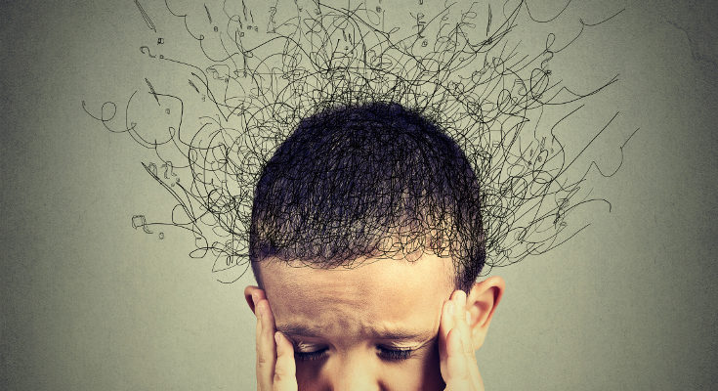

5 Las sociopatías

En los decenios posteriores seguirán apareciendo también trastornos grupales a los que se conocen con el nombre de sociopatías o trastornos de grupo, unas veces por hábitos nocivos de fácil desajuste cuando se actúa delictivamente con apoyo de compañías trastornantes y en ocasiones cuando se quiere asumir erróneas formas de parecer fuerte o influyente en los demás: violencias, clastomías, robos, bandolerismo, marginaciones, toxicomanías compartidas, etc.) La sociopatía es trastorno o enfermedad social, tanto si afecta a un individuo por motivos de origen corporativo como si afecta a un grupo más o menos numeroso o a toda una colectividad.

Una histeria colectiva que se desencadena por un cataclismo y trastorna la conducta de una población es una sociopatía normal y el tiempo puede curar del todo o en parte. Pero, si la sociopatía reviste carácter delictivo (kleptomanía, pederastia, proxenetismo...) plantea otros protocolos más exigentes de conducta, en donde se debe valorar la represión oportuna en tiempo y forma, al tener que proteger a las víctimas de semejantes prácticas. Un delito compartido, como un robo proyectado por una banda de delincuentes y marginados, debe ser prevenido si es posible, sancionado con dureza cuando se ha producid y compensada con reparación educativa si la acción responde a una tendencia que debe ser borrada o al menos frenada.

La tendencia al desequilibrio social agresiva, personal o global, por racismo, fanatismo religioso, obsesión compartida, moda deportiva, etc., constituye sociopatías que afectan por contagio a un individuo, miembro de una colectividad contaminada.

La sociopatía puede infectar todos los campos. También se corre el riesgo de que surjan sociopatías de naturaleza afectiva, fantasiosa, religiosa o moral: el iluminismo y la superstición, el fanatismo y el puritanismo ético, el fetichismo y la hechicería, la magia, los hechizos y sortilegios y multitud de comportamientos sectarios revisten rasgos de trastorno grupal, es decir que en solitario no se asumen pero en grupo se comparten. Son, o pueden ser, trastornos colectivos o personales motivados por la colectividad.

A través de la Terapia Social, los individuos mediante un proceso socioeducativo, toman contacto con nuevas posibilidades de posicionarse en su cotidianeidad. La socioterapia es una modalidad de atención fundamentalmente socioeducativa, e interviene en las situaciones que son experimentadas como conflictivas por las personas, especialmente en su mundo vincular y relacional.
El abordaje socioterapéutico se enmarca en la perspectiva sociofamiliar y cultural de las personas. El tiempo estimado en este tipo de intervenciones depende de las particularidades de cada caso, pero en líneas generales son tratamientos breves, donde los objetivos se previenen en conjunto al comienzo de las entrevistas, y les medias se adaptan a las personas. Estos diseños son flexibles, pero el explicitarlos contribuye a la dinámica del tratamiento, ya que el protagonista de la curación , como dice K. Rogers en su “Psicoterapia centrada en el cliente” (1951 y 1972), debe ser él mismo a quien se aplica; “Yo no curo a nadie, sólo creo las condiciones para que él sea el que se cura”.
La Socioterapia está basada en las demandas de los pacientes enfocada desde una perspectiva socioeducativa relacionada con el acontecer de su entorno social inmediato: la familia, el trabajo, los vecinos, las organizaciones y todo vínculo que pudiese darse entre unos y otros, y la forma de afrontar las problemáticas, que en no pocas oportunidades, se van presentando.

El buen diagnóstico que realiza el socioterapeuta es el punto de partida para una intervención eficaz que pone al paciente en el centro de la escena como promotor de la resolución de sus propios conflictos, orientado y evaluado sistemáticamente por el profesional del Trabajo Social que se encuentra habilitado para ello desde el marco legal oficial que así lo avalan las leyes en diversos países.
El potencial de recursos individuales que posee una persona suele ser mucho y variado, y lamentablemente no siempre se tiene conciencia de ello o se les asigna el valor que se merece, la escucha y la mirada del socioterapeuta son, en forma conjunta, un dispositivo ideal para descubrir y re-descubrirse, valorar y re-valorarse, confiar en uno mismo para la satisfacción de las necesidades más prioritarias.
El profesional de Trabajo Social está plenamente capacitado para reconocer, detectar y evaluar el material que despliega el paciente desde sus demandas y de ser necesario orienta hacia la búsqueda de otros recursos profesionales o institucionales que complementen el tratamiento. La disciplina de la Socioterapia se basa en reconocer su campo de acción específico, en trabajar en red con otras instancias de la salud, de ser necesario, de establecer acuerdos explícitos con los pacientes garantizando el mayor grado de satisfacción posible en un proceso de deconstrucción, construcción, revisión y educación para enfrentar la actualidad del mundo de hoy incierto y cambiante en períodos cada vez más breves.
6. La salud en el siglo XXI

La salud, tanto la física como psicológica, seguirá siendo una inquietud preferente en todos los países, a lo la largo del siglo XXI. Pero no cabe duda de que las investigaciones biomédicas, la exploración de las causas de las principales afecciones de todo tipo, y la inquietud por mejorar la existencia de los hombres, tanto más cuanto más progresado se halla un país, además de ser una causa de la explosión demográfica y de ser un derecho de todo ser humano, es también una conquista progresiva en el mundo.

Por eso la esperanza de alargar la vida, de extender el tratamiento médico a todos los hombres, y de hacer asequible la farmacología a todos los hombres con costos asequibles, asi como aumento de la seguridad, de la libertad y de la felicidad, ideal de la sociedad de bienestar, y en los tiempos, será un factor positivo de los años venideros no legara la totalidad de posibilidades en el siglo, pero sin duda reflejara un incremento progresivo y significativo.

Las diversas declaraciones de la OMS (Organización Mundial del a Salud), de la ONU, sobre todo la de 1998 , asume la tarea responsable de extender el trato sanitario a todos los hombres. Esta declaración tienen cinco grandes ideales y dice así:

I Nosotros, los Estados Miembros de la Organización Mundial de la Salud (OMS), reafirmamos nuestra adhesión al principio enunciado en su Constitución de que el goce del grado máximo de salud que se pueda lograr es uno de los derechos fundamentales de todo ser humano; de esa manera, afirmamos la dignidad y el valor de cada persona, así como la igualdad de derechos y deberes y la responsabilidad compartida de todos en lo que se refiere a la salud.

II Reconocemos que el mejoramiento de la salud y el bienestar de las personas constituye el objetivo fundamental del desarrollo social y económico. Nos adherimos a los conceptos éticos de equidad, solidaridad y justicia social y nos comprometemos a incorporar en nuestras estrategias una perspectiva atenta a la paridad entre los sexos. Hacemos hincapié en la importancia de reducir las desigualdades sociales y económicas para mejorar la salud de toda la población. Por consiguiente, hay que prestar la máxima atención a los más necesitados, a quienes están agobiados por la mala salud, no reciben servicios de salud adecuados o se ven afectados por la pobreza. Reafirmamos nuestra voluntad de promover la salud abordando los determinantes básicos y los requisitos previos para la salud.
Reconocemos que la evolución de la situación sanitaria mundial exige que llevemos a efecto la “Política de Salud para Todos para el siglo XXI” mediante políticas y estrategias regionales y nacionales pertinentes.

III Renovamos nuestro compromiso de fortalecer, adaptar y reformar, según proceda, nuestros sistemas de salud, en particular las funciones y los servicios esenciales de salud pública, a fin de asegurar el acceso de todos a unos servicios de salud que se basen en los conocimientos científicos, sean de buena calidad y estén dentro de unos límites asequibles, y que sean sostenibles en el futuro. Tenemos el propósito de asegurar la disponibilidad de los elementos esenciales de la atención primaria de salud definidos en la Declaración de Alma-Ata y desarrollados en la nueva política. Seguiremos desarrollando sistemas de salud para responder a la situación sanitaria actual y previsible, a las circunstancias socioeconómicas y a las necesidades de las personas, las comunidades y los países afectados, mediante acciones e inversiones públicas y privadas adecuadamente gestionadas en pro de la salud.
(Texto no resaltado en el original. Adoptado en la Conferencia Internacional sobre Atención Primaria de Salud, Alma-Ata, 6 a 12 de septiembre de 1978, y refrendada por la 32ª Asamblea Mundial de la Salud en la resolución WHA 32.30 (mayo de 1979).

IV. Reconocemos que, en el trabajo en pos de la salud para todos, todas las naciones, comunidades, familias y personas son interdependientes. Como comunidad de naciones, actuaremos juntos para afrontar las amenazas comunes para la salud y promover el bienestar universal.ç

V. Nosotros, los Estados Miembros de la Organización Mundial de la Salud, por la presente resolvemos promover y apoyar los derechos y principios, la acción y las responsabilidades enunciados en esta Declaración mediante una actuación concertada, una plena participación y asociación, haciendo un llamamiento a todos los pueblos e instituciones para que se asocien al concepto de la salud para todos en el siglo XXI y realicen un esfuerzo común para llevarlo a efecto

DECLARACIÓN MUNDIAL DE LA SALUD Adoptada por la comunidad sanitaria mundial en la 51ª Asamblea Mundial de la Salud celebrada en Mayo de 1998

La salud es una condición previa del bienestar y de la calidad de vida. Es un criterio que sirve para medir los progresos realizados a favor de la reducción de la pobreza, de la promoción de la cohesión social y de la eliminación de la discriminación.

La buena salud resulta fundamental para el crecimiento económico sostenible. La inversión intersectorial en materia de salud no sólo desbloquea nuevos recursos para la salud, sino que también implica la obtención de grandes beneficios, contribuyendo a largo plazo al desarrollo global, económico y social. La inversión en una atención sanitaria orientada a los resultados mejora la salud e identifica los recursos que se pueden liberar con el fin de satisfacer las crecientes demandas del sector sanitario.

La política sanitaria de toda sociedad, responde a criterios similares a lo que rigen en toda Europa y que se rigen por las siguientes consignas:

1. Es objetivo permanente el conseguir que todas las personas alcancen plenamente su potencial de salud. Y eso sólo se conseguirá desarrollando buenos planes de educación sanitaria

2. Metas importantes son promover y proteger la salud de las personas a lo largo de toda su vida, empezando por las edades infantiles y convirtiendo los temas sanitarios en señal de adecuada educación social.

3. Concienciar a la sociedad, sin discriminación de edad, sexo o nivel económico que es más importan educación preventiva (evitar lo que daña y lo que origina enfermedad) que la educación sanativa (aplicar los medios generales que se deben concordar en caso de indisociación) y lograr así reducir la incidencia de las principales enfermedades y lesiones en todos los lugares y en atención a todas las personas, sin excepción

Ello se consigue promoviendo tres valores básicos que constituyen los cimientos éticos de la educación sanitaria

1. La salud como derecho fundamental de los seres humanos. Hay que hace en todos los caso lo posible por conservarla y, si se deteriora, recuperarlo de la mejor forma posible;

2. La igualdad en materia de salud y la solidaridad de acción entre todos los países, y del mismo modo dentro de ellos y entre sus habitantes. Al igual que el aire, la luz y la seguridad, la salud debe ser patrimonio de todos, y debe recuperarse si se pierde

3 Y la participación y la responsabilidad de las personas, los grupos, las instituciones y las comunidades es un deber que no puede ni delegarse sino discutirse.

B. EDUCACION DE LOS ESPECIALES

Son especiales todos los seres humanos que por la salud, la situación mentales, el entorno social o los procesos de desarrollo no se equilibran a los moldes y procesos que son comunes a todos los niños y jóvenes de su edad

Y se pueden denominar tales y de modo especial a los que tienen enfermedades de cualquier tipo, sean fisiológicas o psicológicas. A estas personas, infantiles o adultas, hay que ayudarlas muchas veces y con paciencia a superar sus bloqueos, tensiones, fobias y manías. Y a ello se debe colaborar en familia, en la escuela, en los diversos grupos de convivencia

Todo profesor se encuentra con frecuencia, y se ha encontrado a lo largo de su vida docente, con alumnos que avanzan con dificultades en sus procesos académicos. Por motivos sociológicos y psicológicos se tiende a buscar eufemismos para designar su situación: alumnos especiales, alumnos retrasados, alumnos diferentes.

Pero es más honesto y condicionante para el trato de estos escolares el reconocer su situación “deficiente” y no sólo “diferente” . Con estas personas se hace necesario el buscar caminos exigentes, y no sólo “condescendientes”, para que el progreso sea real. Ello no es el comienzo de su mejora escolar, sino la condición para hacer compatible el análisis y la clarificación de su realidad personal y con el proceso de su mejora cultural.

Por eso conviene precisar términos y no confundir al torpe con el indolente, al agresivo con el neurasténico, al frustrado con el malvado, al violento con el corrompido. Si se quiere responder a la pregunta que muchos profesores se hacen: “¿Qué hago con ellos?”. Hay que saber diferenciar causas y formas, procesos anteriores y capacidades reales, actitudes y aptitudes, apoyos extraescolares y metodologías académicas.

La singularidad de cada una de estas personas, que “no son como las demás” en algunos aspectos, demanda gran respeto en cuanto se trata de seres humanos libres y con derechos básicos. Pero en el educador exigen atención continuada, minuciosa y especial para ofrecer un trato diferente y adaptado a cada uno. No se logra sin el suficiente tacto académico capaz de convertirse en amor pedagógico, el cual evidentemente no es incompatible con la exigencia de esfuerzo, con la energía que asegura la recuperación, con la demanda de adaptación que se precisa en cada caso para el individuo y para el grupo al que pertenece el individuo.

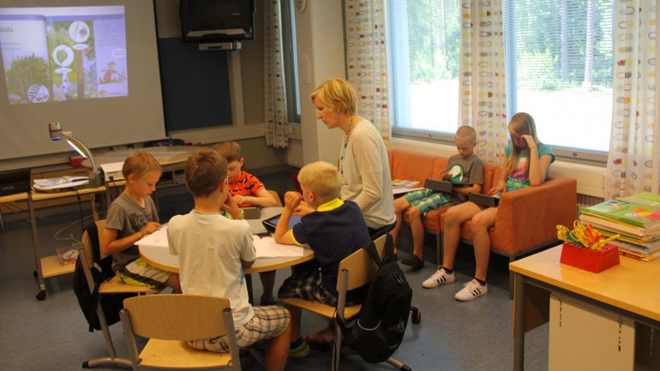

Y esto que se afirma fue válido para todos los siglos anteriores y, de una u otra forma, lo seguirá siendo para el siglo XXI, aunque teniendo en cuenta que los recursos y o progresos serán mayores y, por lo tanto, el deber de ponerlo en funcionamiento más urgente y serio, si cabe.

Esos especiales alumnos, o deficientes, se presentan con una variedad de síntomas y situaciones que hacen imposibles las recetas colectivas normalizadas, es decir válidas para todos los que progresan de forma normal. Las acciones han de ser tan variadas como las personas. Por eso conviene una aclaración y diferenciación terminológica, que facilite el paso previo a cualquier diagnóstico que facilita la conveniente terapia, es decir a los apoyos para la mejora o para curación total de las deficiencias.

Algunas situaciones permitirán situarnos en ese mundo complejo, y sumamente variado, de los sujetos especiales, cuyo trato en familia y en el ámbito escolar reclama adaptación singular y habilidades peculiares.

1. Los niños escolares retrasados

- Son “retrasados” los alumnos que simplemente no pueden seguir la marcha media del grupo o de los alumnos normales de la clase. Se sienten inadaptados por falta del ritmo adecuado.

- Son “desajustaos” aquellos que, en todos los campos o en algunos más importantes, no se adaptan a la colectividad, aunque sigan el ritmo a su manera. No consiguen relaciones de armonía con el grupo, lo que les crea dificultades de comunicación o de apoyo, pero avanzar de manera singular.

- Si con ello se originan tensiones, conflictos y bloqueos, entonces hablamos de “”alumnos conflictivos”. Reflejan actitudes o situaciones más difíciles y se convierten en “alumnos problemas”, los cuales reclaman soluciones para ellos mismos o para el grupo.

- Llamamos “torpes” o lentos mentales a los que llegan a esas situaciones porque su inteligencia es deficiente, por capacidad o por ejercicio. Si lo son por capacidad, los denominamos “deficientes”, aunque hoy se prefiere el eufemismo de “especiales”. Si lo son por debilidad de voluntad para hacer el trabajo exigible, los consideramos “perezosos”, “apáticos” o “abúlicos”.

- Algunos de esos escolares son “inmaduros” y hay que dar tiempo a que desarrollen sus cualidades, ofreciéndoles recursos y apoyos, sobre todo si su ritmo de crecimiento en lo corporal o en lo psicológico se retrasa por diversas causas o circunstancias más o menos influyentes.

- Pero también los hay que merecen el nombre de “trastornados” por desajustes y alteraciones más o menos traumáticas. A veces se debe su situación a reacciones distorsionantes ante procesos naturales que no se han realizado de forma equilibrada, en lo afectivo, en lo moral, acaso en lo ideológico.

No siempre los “trastornos” vienen de uno mismo. Con cierta frecuencia pueden resultar influencias ajenas asumidas por personalidades débiles.

Los procesos de desajuste escolar son siempre resultado de múltiples factores, entre los que tienen importancia primordial los aspectos familiares. Los desajustes en el hogar (abandonos, rupturas, tensiones, infidelidades) siempre originan turbulencias personales… Son frecuentes los alumnos que son víctimas de “arritmias escolares”, causadas por alteraciones en el ámbito familiar.

- Incluso podemos encontrarnos con escolares con determinadas actitudes o situaciones, personales o colectivas, que rozan lo claramente lo “patológico”. Son los que muestran fobias, manías, esquizofrenias, neurastenias, misantropías, obsesiones, represiones, etc. Entonces hay que saber ofrecer, o al menos aconsejar, un trato clínico especializado. El educador escolar debe recordar que tales sujetos precisan ayudas pedagógicas en la parte que corresponde a la convivencia y al trabajo académico ineludible. Pero que el trato psiquiátrico o similar resulta imprescindible y es la familia la que debe optar por lo más conveniente.

- Y hasta se pueden hallar alumnos “malévolos o maleados” que, enlazados en alguna situación viciosa más o menos grave (bandas o violencia, acoso, toxicomanía, fugitivismo, marginación), no siguen, ni pueden seguir, procesos normales de aprendizaje y formación. Acaso sean los más diferentes, por la dificultad seria de controlar y reencauzar las voluntades libres de los hombres que, aunque sean tiernos en edad, pueden ser prematuramente precoces en malicia.

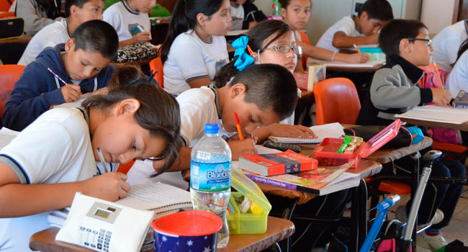

Pero en situaciones pueden necesitar con urgencia terapias oportunas más exigentes. También entonces el profesor debe actuar con paciencia y adaptación a esas situaciones conflictivas que impiden la marcha académica normal. Y los padres deben colaborar con adaptación a los procesos de atención personal y adaptada a cada situación.

Este conjunto múltiple de rasgos, riesgos, estados y situaciones debe recordarnos que los “alumnos diferentes” precisan estilos educativas diferentes. Si las cusas son distintas no puede haber soluciones estándar, sino adaptadas a cada situación. Los obstáculos de índole externa a la persona o los conflictos de naturaleza interna originan muchas situaciones delicadas. Lo importante no es definirlas y clasificarlas, sino ayudar a las mismas personas que las soportan a resolver su situación de salud y mejorar sus posibilidades sociales, culturales y familiares o escolares, según se proceda.

Claro que para esa labor se requiere el previo conocimiento de la persona tratada y la valoración de cada situación. Este paso lo podemos realizar de dos formas: con unos criterios más técnicos y estadísticos. Eso corresponde a los expertos como son los psicólogos o los psiquiatas; o de forma más familiar, práctica y apoyada en el sentido común y en la experiencia, lo cual es propio del ámbito escolar en lo académico y del ámbito familiar en lo vivencial.

La primera forma no hay que excluirla para trabajos científicos y rigurosos y para situaciones graves La segunda debe ser tan usual que todos deben estar preparados para ella. Los que actúan desde la escuela tiene la ventaja de poder comparar personas por los muchos alumnos y alumnas que en el presente y en el pasado han tenido en el aula.
Los padres tienen la dificultad, sobre todo en el caso de hijos únicos, de que deben regirse por el sentido común y la relación singular y personal del hijo o de la hija.

Estas formas de actuación llevan a entender cómo los “alumnos diferentes o especiales” son los que no responden a los modelos del conjunto en el que viven y muestran signos de desajuste o de singularidad que reclaman atención más personal que grupal.

Entre esos síntomas se pueden citar los siguientes:

- Funcionar por estímulos y motivos diferentes a los del grupo, adoptando con frecuencia actitudes despectivas hacia la colectividad.
- Manifestar conductas irregulares con períodos de buenas disposiciones y con etapas de tensión y de ruptura con los compañeros entre los que se vive.
- Sentir insatisfacción hacia el propio yo, sin poder describir las propia situación ni tener claridad sobre las causas que generan esas actitudes de ruptura.
- Alabar en el orden teórico la conducta y los resultados de los compañeros mejor dotados y más ordenados, sin ser consecuentes en lo referente a los esfuerzos propios y a la propia labor.

- Expresar incapacidad para calcular las consecuencias a corto plazo, y menos al más largo, de los propios hechos actuales, acaso por fragilidad de la voluntad y en ocasiones por ingenua esperanza en la suerte más que por la conciencia en el propio esfuerzo.

- Reflejar habitual resignación o pasividad fatalista ante los hechos, reconociendo, incluso con cierta parsimonia, que se podían haber evitado los inconvenientes de las actitudes negativas, pero no escarmentando con los fracasos y repitiendo irremediablemente los mismos errores hasta llegar al fracaso total.

Precisamente porque esos “alumnos diferentes” son incapaces por lo general de superar su situación en solitario y de evitar los riesgos de su errónea disposición, es por lo que la acción de los profesores inteligentes y benevolentes es más decisiva e importante para con ellos. Sin en esa labor samaritana los alumnos “diferentes” no pueden remediar su derrotero hacia el fracaso académico o al sufrimiento ante las dificultades. Con la buena acción de los profesores competentes, muchos de ellos rectificarán su camino y lograrán a tiempo mejorar actitudes, informaciones, relaciones y resultados.

Es lo que todo profesor debe proponerse como desafío profesional. Con los alumnos listos, buenos, serios, trabajadores, cualquiera puede triunfar, aunque sea uno profesor mediocre y rutinario. Con los alumnos “diferentes” sólo los buenos profesores pueden aspirar al triunfo final o, al menos, a evitar el fracaso total.

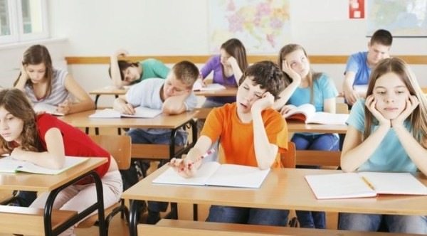

2. Cuidado de los niños especiales

Sea cual sea la situación de un hijo o de un alumno, siempre tiene que ser objeto de una atención especial, sobre todo si presentar rasgos de desajuste. Los importante es acertar y para ellos hay que ofrecer pistas de acción a quienes diariamente trabajan en las aulas, o fuera de ellas.

Hay que descubrir pronto para cada situación lo más conveniente para que sus procesos madurativos como personas, incluyendo las dimensiones culturales de la inteligencia, se adapten a los objetivos generales de una educación suficiente: educación significa información, formación y preparación para una buena socialización.

Los educadores se preguntan a veces cómo tratar a los niños y jóvenes que crean en su entorno alguna turbulencia y cómo sus desajustes deben ser entendidos y atendidos a tiempo para que no se conviertan en tormenta destructora de las personas y de los grupos.

Y la única respuesta a cada pregunta de este tipo no tiene más que una forma: la paciencia. Decirse cion paz "entiendo a cada persona como diferente y logro pautas de comportamiento pacientes y estimulantes".

Es importante descubrir la originalidad, la intensidad y las resonancias personales y grupales de cada perturbación. Sólo con la claridad en un diagnóstico se puede aplicar una terapia adecuada. Pero hay que hacerlo como educadores, no como clínicos, pues en la mayor parte de los casos se trata de ayudar a escolares desajustados y no de curar a personas enfermas. Y ello se consigue más con oportuno tacto pedagógico adecuado a las personas que con productos de farmacia o con recursos de cirugía.

Las pistas son sólo eso: sugerencias y avisos aproximados. Quien pretenda ver en ellas soluciones mágicas se equivoca. No se trata de asumirlas y aplicarlas ciegamente. El educador debe ser prudente, paciente y clarividente. Entonces podrá acercarse a los escolares diferentes. Y, desde una actitud de acogida y de comprensión, sabrá seguir un camino, más o menos largo, que llevará a una solución suficiente, actual, personalizada, la cual rara vez llegará a ser total o definitiva.

Con las sugerencias ofrecidas se pueden crear planes y con ellos será posible armonizar las diversas fuerzas vivas que intervienen en la educación: padres, amigos y compañeros, diversidad de profesores que se relacionan con cada grupo de escolares. Entre todos se podrá ayudar más eficazmente a las personas diferentes y lograr que sus procesos formativos, de instrucción y de educación, resulten positivos y adecuados.

No debemos olvidar nunca que hay tantas formas de ser diferentes como personas existen en el mundo. Con todo, hay algo en la naturaleza humana que tiende a repetirse en el mismo tipo de personas. Por eso aprovechamos esas formas repetitivas para, desde la experiencia propia, dar consignas diferentes, sugiriendo a cada lector, a cada educador que se encuentra con un alumno problema, que entienda que el acierto es su labor y en cada caso está en adaptarse, siempre con afecto y con comprensión, a cada sujeto.

El uso del término "discapacidad" crea en ocasiones alguna vacilación. fue aceptado por la Real Academia Española de la Lengua hace diez o quince años y aparece en el diccionario de la lengua española de la década final del siglo XX. En reconocimiento del gran poder del lenguaje para influir y crear impresiones, el pedagogo Ninichcy utiliza el término "discapacidad" en todas sus publicaciones.

Otros términos quizás más comunes, como, por ejemplo, "incapacidad" o "minusvalidez “pueden dar a entender que las personas con discapacidades son personas "sin habilidad" o de "menor valor." En comparación, "discapacidad" quiere decir una falta de habilidad en algún ramo específico. El uso del término reconoce que todos los individuos con discapacidades tienen mucho que contribuir a nuestra sociedad y al mismo tiempo está de acuerdo con cambios similares en el lenguaje de la ley estadounidense.

3. Problemas del Aprendizaje

“Problema del aprendizaje" es un término general que describe dificultades de comprensión de retención o de aplicación. Un problema del aprendizaje puede causar que una persona tenga dificultades de organizar su mente y desarrollar destrezas que son necesarias para el desarrollo cultural: lectura, ortografía, escucha, habla, razonamiento, cálculo matemático.
Los problemas del aprendizaje (en inglés, “learning disabilities,” o LD) varían entre personas. Unas pueden tener un tipo de dificultad de comprensión y las otras pueden terno de retención o de asociación. Una persona podría tener problemas con la comprensión matemática y gran facilidd idiomática y viceversa. Los investigadores creen que los problemas del aprendizaje son causados por diferencias en el funcionamiento del cerebro y la forma en la cual éste procesa información. De ser así los niños con problemas de aprendizaje no son “tontos” o “perezosos.” Son simplemente “discapacitados” De hecho, ellos generalmente tienen un nivel de inteligencia promedio o superior al promedio. Lo que pasa es que sus cerebros procesan la información de una manera diferente.
Cuando el niño tiene un problema del aprendizaje, él o ella:

- Puede tener problemas en aprender el alfabeto, hacer rimar las palabras o conectar las letras con sus sonidos;
- Puede cometer errores al leer en voz alta, y repetir o detenerse a menudo;
- Puede no comprender lo que lee o confundir y retener algo diferente a lo escrito;
- Puede tener dificultades con deletrear palabras y confundir los signos;
- Puede tener una letra desordenada o tomar el lápiz torpemente;
- Puede luchar para expresar sus ideas por escrito y carecer de vocablos adecuados;
- Puede aprender el lenguaje en forma atrasada y tener un vocabulario limitado;
- Puede tener dificultades en recordar los sonidos de las letras o malinterpretar pequeñas diferencias entre las palabras;
- Puede tener dificultades en comprender bromas, ironías, acertijos, historietas cómicas ilustradas, y sarcasmos;
- Puede tener dificultades en seguir instrucciones y confundir las consignas;
- Puede pronunciar mal las palabras o usar una palabra incorrecta que suena similar;
- Puede tener problemas en organizar lo que él o ella desea decir o no puede recordar la palabra que necesita para escribir o conversar;
- Puede no seguir las reglas sociales de la conversación, tales como escuchar, tomar turnos, y puede acercarse demasiado a la persona que le escucha;
- Puede confundir los símbolos matemáticos y leer mal los números;

Si el niño tiene problemas inesperados al aprender a leer, escribir, escuchar, hablar, o estudiar matemáticas, entonces los maestros y los padres pueden investigar más. Lo mismo es verdad si el niño está luchando en cualquiera de estas destrezas. Es posible que el niño tenga que ser evaluado para ver qué problema concreto del aprendizaje le limita.

Los problemas del aprendizaje tienden a ser diagnosticados cuando los niños llegan a la edad escolar.

Esto es porque la escuela se concentra en aquellas cosas que pueden ser difíciles para el niño —leer, escribir, matemática, escuchar, hablar, razonar.--- Los maestros y los padres deben observar si el niño no está aprendiendo como se esperaba. Es posible que la escuela solicite una evaluación para ver cuál es la causa del problema. Los padres también pueden solicitar una evaluación adecuada.

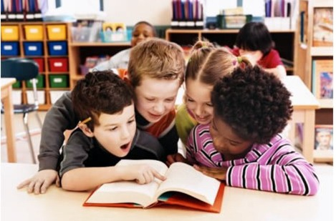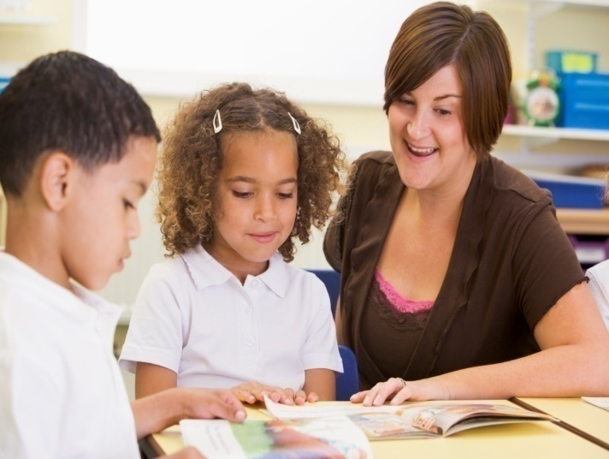

Con trabajo duro y la ayuda apropiada, los niños con problemas del aprendizaje pueden aprender más fácil y exitosamente. Para los niños en edad escolar (incluyendo los niños preescolares), los servicios de educación especial y servicios relacionados son fuentes de ayuda importantes.
Los apoyos o cambios en la sala de clase (a veces éstos son llamados acomodaciones) ayudan a la mayoría de los alumnos con problemas del aprendizaje

4. Estrategias para profesores

La tecnología asistencial también puede ayudar a muchos alumnos a sobrepasar sus problemas del aprendizaje. La tecnología asistencial puede variar desde equipos de “baja tecnología” tales como grabadoras hasta herramientas de “alta tecnología” tales como máquinas de lectura (las cuales leen libros en voz alta) y sistemas de reconocimiento de la voz (los cuales permiten al alumno “escribir” por medio de hablarle al computador).
Es importante recordar que el niño puede necesitar ayuda tanto en la casa como en la escuela. Los recursos enumerados más abajo ayudarán a las familias y maestros en averiguar más sobre las formas de ayudar a los alumnos con problemas del aprendizaje.
Se debe dar mucha importancia a los sentimientos de agrado o a los bloqueos afectivos. Un alumno no puede estar continuamente haciendo lo contrario que le agrada. Los profesores deben lograr que los sentimientos resulten positivos y que la alegría del aprender consiga que las dificultades se superen con rapidez.

Si el niño goza en el aula y se contagia con la satisfacción de los demás, los problemas de aprendizaje no existen
y Consejos para Padres

- Aprender más sobre los problemas del aprendizaje. Mientras más se sabe, más puede ayudarse a sí mismo y a su hijo. Hay que tener una lista de recursos y poder aplicar el más conveniente en cada situación.

- Elogiar siempre a los hijos y reforzar sus sentimientos que crean una actitud de trabajo. No usar con excesiva frecuencia las amenazas o las expresiones desagradables. Mirar más los aciertos y los esfuerzos que los fracasos y las inhibiciones

- Los niños con problema del aprendizaje rinden bien en una variedad de cosas. Hay que aprovechar como refuerzo los campos en los que se triunfa para poder trasmitir los sentimientos positivos a los campos en los que se encuentran dificultades.

- Todo hijo tiene cosas buenas. Hay que resaltarlas y convertirlas en plataforma de de acción y motivación para el esfuerzo.

- Dejar que los hijos ayuden en el hogar con las tareas domésticas en las que se desarrollan bien. Estas actitudes colaborativas se transfieren fácilmente a las actuaciones colegiales. Hay que recompensar los aciertos con elogios.

5. Lo que se espera en los decenios venideros

Los tiempos nuevos de investigación y de acomodo también para los alumnos con problemas o para los hijos desajustados en los ámbitos escolares anuncian progresos admirables en la solución a los males y de mejora en los procedimientos médicos de curación.

Podemos soñar con algunos adelantes que se anuncian como muy probables:

1. Mejor conocimiento del sistema nervioso, base de los aprendizajes y de los comportamientos y posibilidades de estimulaciones precoces o de arreglos de ciertas deficiencias: control de la hiperactividad (TDH) o de situaciones depresivas de etiología neurológica.
Se supone un pronto control de trastornos tan frecuentes como los síndromes de Parkinson, del Alzeimer, de las amnesias y de las epilepsias.

2. Se logrará entender el origen y la terapia conveniente de las epilepsias, de las neurastenias y de la sinistrografía (zurdez).

3. Las alergias tan frecuentes en la actualidad y la leucemia no se relacionan con el sistema nervioso, sino con otras causas orgánicas, pero afectan directamente a los procesos del aprendizaje. Es probable que resultará mucho más fácil el diagnóstico diferencial así como la compensación clínica necesaria para evitar o superar su efectos negativos.

4. Los trastornos sensoriales (hipoacusia y anacusia, ceguera, miopía, ambliopía y daltonismo, es probable que no tardarán mucho en tener posibilidades de total curación.

5. Determinados problemas de crecimientos o desajustes óseos, como la cifosis y la escoliosis, será más difícil de evitar o de corregir, pero los progresos clínicos y quirúrgicos prometen terapias adecuadas para normalizar la vida los que padezcan esas formas deficientes en los huesos.

6. Y no se pueden olvidar los trastornos en la funciones orgánicas del sueño, de la hipofunción o disfunción orgánica vegetativa (riñones, estómago, páncreas, pulmones) que se prestarán mejoras admirables tanto en previsiones como en curaciones.

Será suficiente comparar las posibilidades sanitarias de la actualidad con las ue existían hace cien años, para suponer que en los próximos decenios los progresos de la ciencia médica serán portentosos.

6. El trato de los alumnos lentos y torpes.

Son los “alumnos diferentes” que deben asumir su nivel bajo de inteligencia o de voluntad, o de atención. Necesitan más tiempo o más esfuerzo que los normales en sus procesos de aprendizaje. Deben ser tratados con delicada atención para regular sus esfuerzos y lograr suficiente progreso, por la buena administración de sus estrategias si es que resulta cierta su limitación intelectual. Si quieren conseguir resultados suficientes deben buscar complementos o suplementos en tiempos, en buenos métodos, en hábiles planificaciones de sus reales recursos.

Todo alumno con dificultades escolares tiene vacios culturales de procesos anteriores. Si se carece de base de conocimientos previos para asimilar los presentes, se deberá tener profesores perspicaces para brindarles las ayudas necesarias, que no son los buenos consejos, sino las compensaciones adecuadas.

Aunque la inteligencia es facultad humana compleja y las teorías que han tratado de explicarla son numerosas, hay en todas ellas un común denominador. Es el reconocimiento de que inteligente (intus-legere, leer por dentro) es capacidad compleja para lograr comprensión, retención, asimilación y expresión. Inteligencia se identifica con la rapidez para establecer relaciones y para hallar soluciones. Se manifiesta en la habilidad para asociar datos y en la agilidad para actuar con destreza y precisión en las diversas cuestiones.

Si todo esto es la inteligencia, el torpe muestra pesadez y lentitud en ese abanico de operaciones mentales. Tiene pocas ideas y pocas puede explicar con claridad. Tarda en formular juicios. No es preciso cuando reflexiona o discurre. Tiene dificultad en la comprensión y es oscuro, repetitivo y ambiguo en la expresión. Y esos rasgos se mantienen en los años infantiles y en los juveniles. Incluso se prolongan la vida entera.

Los psicólogos, cuando aluden al discutible y confuso concepto de coeficiente intelectual (C.I.), dicen que en los torpes se mueve en torno al 0,80, incluso se acerca al 0,90. Con ello quieren expresar que se hallan en situación difícil para operaciones abstractas y que, en todo lo que se refiere a relaciones mentales, van a mostrarse por debajo de la media en una población normal de personas similares.

Esto lleva a difíciles situaciones escolares: la vida de estudiante resulta difícil y costosa en las áreas que se relacionan con estas capacidades. Tales son las exigencias de las ciencias matemáticas, físicas y lingüísticas, llegando a ser normales los resultados en las demás, pero sólo si se emplean formas de comprensión y retención suficientes.
Los síntomas en que se manifiesta la torpeza son diversos: cierta lentitud de comprensión en los primeros años y poca capacidad de razonamiento a lo largo de toda la vida; dificultad para las operaciones abstractas y teóricas; poca claridad en el dominio de conceptos físicos y de operaciones lógico matemáticas; escasez de vocabulario; cierto bloqueo en el establecimiento de relaciones y en la comprensión de teorías filosóficas, literarias o sociológicas complejas.

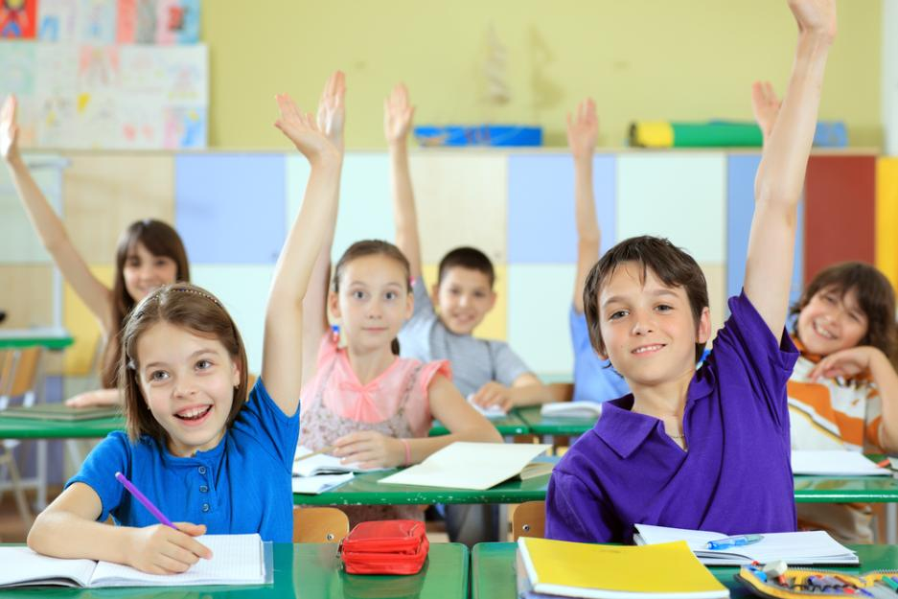

Causas de la torpeza.

Los torpes no son deficientes, sino sólo escasos en cuanto a la capacidad de abarcar cambios diversos. Son lentos en cuanto a los tiempos de reacción y captación y frágiles en la retención. Unas veces su dificultad se debe a falta de ejercicio oportuno, sobre todo en la primera infancia. Y en ocasiones se debe a las estructuras nerviosas de la que depende la inteligencia, que por regla general son hereditarias.

Si lo primero se puede corregir en parte mediante estimulaciones compensatorias, en lo segundo no hay forma de intervenir. Por ello hay que aceptar las situaciones y saber medir y graduar los esfuerzos para sacar el mejor provecho de aquellos recursos con los que se cuenta.

Tipos de torpeza

Encontramos diversos tipos de torpes que, luego en la vida, se desenvuelven de muy diversa manera:

- Los que se aceptan como la naturaleza les ha hecho y se resignan adaptando sus aspiraciones a sus posibilidades. Suelen ser los que más felizmente se desenvuelven en la vida, al menos en cuestiones no complejas.

- También los hay que, por sí mismos o por impulsos familiares, no se resigan a aceptar sus limitaciones. Sufren porque no consiguen metas elevadas. Sus posibilidades no se ajustan a sus aspiraciones y con frecuencia fracasan en sus pretensiones, a pesar de los grandes esfuerzos que en ocasiones realizan.

- Algunos escolares torpes soportan verdaderas presiones familiares para que rindan más de lo que pueden lograr de forma natural. Ello les genera angustia y ocasiones frustración.

- También es preciso reconocer que abundan los torpes que se refugian en su limitación mental para eludir los esfuerzos y se resignan a ser personas medianas cuando pudieran mejorar sus situación cultural, incluso su porvenir profesional, si fueran capaces de planificar su tiempo, de explotar al máximo sus recursos y de emplear recursos y apoyos que hicieran más rentables sus capacidades.

- Además conviene recordar que cada persona torpe tiene áreas o campos en que experimenta más dificultad que en otros campos del saber humano. Pero también hay que recordar que, por diversos motivos, se descubren en ciertos momentos de la evolución humana algunas capacidades que se creían ajenas a la propia persona hasta que una oportunidad desentierra sus recursos dormidos. Por eso hay que explorar bien los recursos propios y no resignarse fácilmente a declararse incompetente en cualquier terreno.

Efectos

En principio conviene recordar que los “escolares torpes” van a encontrar dificultades académicas de diversa intensidad y de variado alcance. Un alumno no inteligente normalmente no va ser brillante y por eso debe ser aceptado como tal. Pero aceptar no equivale a resignarse a la fatalidad del fracaso.

El riesgo no es la limitación de los resultados, incluso la necesidad de esfuerzos complementarios y suplementarios. El riesgo es la fácil resignación a la mediocridad y al abandono. El riesgo es también olvidar que, en la mayor parte de los terrenos escolares, el esfuerzo puede compensar con suficiencia lo que no viene de la luz interior natural.

Lo peor que hay para el torpe, incluso peor que la resignación fatalista, es el derrotismo y el pesimismo. Y ese sentimiento negativo se hace grave si desencadena, por comparación con otros más capaces o brillantes, celos, rivalidades, envidias, agresividad y resentimiento. Entonces la torpeza salta del terreno intelectual al moral y las situaciones se complican tanto para el torpe como para los que viven en su entorno.

6. Consignas pedagógicas

Y es precisamente en este campo de la no aceptación de la propia torpeza en donde primero debe actuar el educador, directamente en el ámbito escolar, pero también indirectamente mediante la acción discreta y sagaz en relación a la familia. Desde el primer paso, su misión es que cada escolar se acepte como es, en lo social, en lo físico y también en lo intelectual. Por eso es tan importante evitar las comparaciones y es pedagógicamente imprescindible reclamar el realismo en todos.

Las consignas que siguen pueden servir de pauta y camino para la actuación profesional con alumnos torpes:

a) Las dificultades en los procesos del trabajo escolar no representan ningún desdoro para las personas. Son circunstancias que las personas normales tienen que considerar como desafíos y no como delitos. Hay que persuadir a todos que ser torpe es algo como ser alto o bajo, guapo o feo, miope o de buena vista.

b) Cada individuo es diferente y debe sentir cierta alegría de ser como es, incluidos los aspectos intelectuales. También los miembros de la familia, los padres, tienen que asumir las capacidades reales de los hijos y no demandar más de lo que ellos pueden dar en el ámbito escolar.

c) El conocimiento de las propias capacidades debe servir para graduar los planes de trabajo. Pero tan nocivo es valorarse por encima como quedarse corto en apreciar los propios recursos.

d) Es conveniente conocer esa tipología antes indicada, porque hay variedad de situaciones. De tal conocimiento dependen los procedimientos que los torpes pueden emplear, tanto en el ámbito escolar como en el familiar.

e) Ayudas extraordinarias pueden ser admitidas ocasionalmente. Pero es peligroso convertirlas en necesarias y crear dependencia de ellas. Como criterio, hay que tener la estrategia de fomentar el protagonismo del escolar. Todo lo que pueda conseguir el sujeto por sus propias luces, aunque precise más esfuerzo, no hay que confiarlo a mercenarios o a buenos samaritanos.

f) Las técnicas de estudio y trabajo intelectual son necesarias para todos. Pero al que se siente o se sabe torpe le resultan más necesarias que a los demás. El profesor debe ayudar a los torpes en este terreno con cierta predilección. Más que darle consejos, hay que proporcionarle instrumentos.

g) Hay que saber seleccionar en los programas académicos y en las actividades lo que es básico y dejar lo que resulte secundario. Lo primero es lo que va a condicionar la conquista de los estadios posteriores. El que es torpe tiene que reducir contenidos y tienen que aprender a seleccionar formas. Querer abarcar más de los que puede inteligencia es caminar hacia el fracaso y el agotamiento

Se puede ir suficientemente bien en los estudios siendo torpe si se sabe actuar adecuadamente en el trabajo intelectual. Pero el ser torpe no se cura con el tiempo. El profesor de alumnos torpes tienen el deber de compensar la torpeza, no el de cambiar la inteligencia. Nunca el futuro es desesperante para el que sabe adaptarse y emplear buenos procedimientos.

C PSICOTERAPIAS

Un conocimiento mejor, un tanto técnico y sistemático, de los modos de ayudar a los hijos y a los alumnos es aprender a usar determinados recursos que equilibran la personalidad y luego permiten aplicar lo que se aprende, ofreciendo ayudas inteligentes y operativas a los padres y profesores.

Para los padres y educadores es importante tener previstas algunas formas de reacción y animación para cuando el caso llegue. En los tiempos que vienen, como efecto de la fría tecnología de la pantalla y el riesgo de aislamiento y de “pereza informática”, al mismo tiempo que se incrementa el uso de las redes sociales que alientan una comunicación interpersonal solo a distancia, hay que prever determinadas situaciones de depresión que requieren ayudar oportuna, mejor de forma previsora que de curación a posteriori.

Unas ideas para iniciar una fuerte preparación de los educadores pueden ser las que se expone en las páginas siguientes.

1 Teorías sobre los desajustes

• TEORÍAS BIOLÓGICAS:

Resaltan la importancia de la posible disminución de algunos neurotransmisores, sobre todo de la monoamína. Ello produce una lentitud o confusión en las operaciones de registro neuronal de lo que se pretende aprender. El modo de mejorar esa deficiencia, desgaste o lentitud, es limitar la fatiga, es facilitar el descanso, especialmente el sueño, es el regular la bebida y la comida para que el cuerpo adquiera hábitos mecánicos de funcionamiento.

Si esos mecanismos neurológicos fallan los desajustes entran en juego y dificultan o bloquean las actividades mentales, que son fisiológicas en sus soporte neurológico.

• TEORÍAS FISIOLOGICAS:

a) Psicoanálisis. Freud diferenció las reacciones depresivas normales, melancolía por ejemplo, de aquellas reacciones depresivas debidas a la pérdida de un ser querido, como es el duelo. En el duelo se produce una reacción de dolor y una sensación de vacío ante el mundo, pero sin una disminución de la autoestima.
La melancolía se caracteriza por los auto-reproches excesivos y una disminución extraordinaria de la autoestima, una hipercrítica hacia sí mismo, que en realidad se dirige hacia otros objetos.
Por ejemplo, en una depresión ante un fracaso amoroso los auto-reproches en el fondo están dirigidos hacia la otra persona, pero por miedo a producir aún más rechazo por parte del otro el deprimido vuelve hacía sí mismo la crítica.

b) Conductismo Afirma que probablemente la depresión sea debida a una disminución de los reforzadores contingentes con la conducta. Pero esto parece más un efecto que una causa y en ese aspecto no hay excesiva concordancia en el análisis de las causas que lo originan.
La mayor influencia ha venido, según el Cognitívísmo de una impresión parcial en la percepción de lo que en el entorno.:

Se asocia la tristeza a la indefensión o inseguridad: estas conductas depresivas se desarrollan sólo cuando el sujeto no tiene esperanza de controlar nunca las situaciones adversas en las que se encuentra.

Modelo Cognitivo de Beck: las alteraciones surgen en aquellos individuos que poseen una visión deformada de la realidad. Esta visión errónea se basa en unos presupuestos que impregnan y condicionan su percepción de la realidad. Estas personas poseen unos esquemas distorsionados de la realidad que fácilmente se activan ante sucesos estresantes. Esos esquemas al orientar y canalizar la percepción de la realidad generan lo que se llama la tríada cognitiva y producen emociones indeseables.
La causa de las depresiones son las ideas, pensamientos y creencias específicas que los depresivos tienen sobre el mundo y sobre sí mismos.

Ambos modelos postulan que sin un desencadenante estresante que active las cogniciones depresivas latentes no se produce la depresión.

- El modelo farmacológico. Este campo corresponde enteramente al médico psiquiatra es importante tener un mínimo de conocimiento del tipo de fármacos que se utilizan.
Básicamente podemos decir que en psicopatología se utilizan tres tipos diferentes de fármacos:

- Ansiolítícos: utilizados para reducir el nivel de ansiedad de la persona. Se utilizan mucho en cuadros de angustia y ansiedad y también en otros cuadros que aunque la ansiedad no sea el trastorno principal puede tener un componente Secundario importante.

- Antidepresívos: debido al tema que tratamos éstos van a ser básicos. Hay dos tipos de
antidepresivos: los tricíclicos, y los inhibidores de la monoamino-oxidasa ( IMAOS ). Estos
medicamentos son para las depresiones unipolares básicamente. Para los trastornos bipolares lo que se utilizan son las sales de litio.

- Neurolépticos: indicados para trastorno psicóticos. Se medicaría también en un trastorno depresivo psicótíco.

[Ideas iniciales tomadas de la Wikipedia. https://es.wikipedia.org/wiki/Psicoterapia]

La psicoterapia es la ciencia o técnica social que estudia los pensamientos, las emociones y el comportamiento humano en cuanto elementos de curación) Busca la mejora de la salud del paciente, cliente o consultante, que la solicita. Es el nombre que se utiliza para referirse al proceso terapéutico que se produce entre un psiquiatra o un psicólogo con una formación en psicología clínica y una persona que acude a consultarlo que se da con el propósito de una mejora en la calidad de vida en este último, a través de un cambio en su conducta, actitudes, pensamientos y/o afectos.

Existen muy diversos marcos teóricos desde donde se puede desarrollar una psicoterapia exitosa, es decir, que lleve a un cambio positivo y duradero en la calidad de vida de quien solicita esta atención. Cada uno de estos marcos teóricos proviene de alguna escuela de psicología, que son las grandes escuelas de pensamiento e investigación básica a partir de las cuales se desarrollan una amplia variedad de enfoques terapéuticos basadas en los principios y pilares filosófico/científicos sobre los cuales se apoyan.

Escuelas de psicoterapia

Las principales escuelas en el mundo de la psicoterapia actual son las siguientes:
- Escuela cognitiva. De esta se desprenden diversos enfoques psicoterapéuticos, entre los que destacan los siguientes:
  - terapia cognitivo-conductual (CBT, en inglés);
  - terapia de aceptación y compromiso (ACT);
  - terapia dialéctica-conductual (DBT).

- Escuela psicodinámica. De esta se desprenden diversos enfoques psicoterapéuticos, entre los que destacan los siguientes:
  - psicoanálisis
  - psicoanálisis lacaniano
  - terapia psicoanalíticamente orientada y
  - terapia psicodinámica.

- Escuela sistémica. De esta se desprenden diversos enfoques psicoterapéuticos, entre los que destacan los siguientes:
  - escuela estructural
  - escuela estratégica
  - escuela de Milán
  - escuela intergeneracional
  - terapia centrada en soluciones y
  - terapia narrativa.

- Escuela humanista. De esta se desprenden diversos enfoques psicoterapéuticos, entre los que destacan los siguientes:
  - psicoterapia humanista orientada en la persona o el cliente
  - psicoterapia humanista.

A cada una de estas concepciones, para cada una de las escuelas o corrientes, se las llama en conjunto «psicoterapias». Además, el término psicoterapia no presupone una orientación o enfoque científico definido, siendo considerado denominativo de un amplio dominio científico-profesional especializado, que se especifica en diversas orientaciones teórico-prácticas.

Existen diversos organismos nacionales e internacionales en muchos países del mundo. Cada uno de estos organismos genera diversas acciones en pro de la calidad ética y científica de los profesionales que realizan esta actividad así como del avance general de la psicoterapia como quehacer profesional. En España la entidad acreditadora más antigua tanto de psicoterapeutas como de programas de formación en psicoterapia es la Federación Española de Asociaciones de Psicoterapia (FEAP).

Desde esta entidad se entiende por psicoterapia todo tratamiento de naturaleza psicológica que, a partir de manifestaciones psíquicas o físicas del sufrimiento humano, promueve el logro de cambios o modificaciones del comportamiento, la adaptación al entorno, la salud psíquica y física, la integración de la identidad psicológica y el bienestar bio-psico-social de las personas y grupos tales como la pareja o la familia.

Por lo tanto, el término psicoterapia no presupone una orientación o enfoque científico definido, siendo considerado denominativo de un amplio dominio científico-especializado, que se especifica en diversos y peculiares orientaciones teóricas, prácticas y aplicadas.

Las intervenciones terapéuticas son de naturaleza fundamentalmente verbal y persiguen la reducción o eliminación de los síntomas, a través de la modificación de patrones emocionales, cognitivos, conductuales, interpersonales o de los sistemas en los cuales vive inmerso el individuo.

Dentro de la psicoterapia existe una gran diversidad de corrientes, enfoques y conceptos teóricos aplicados al ámbito psicoterapéutico, que dan origen a otras tantas maneras de establecer este contexto de comunicación (llegando incluso a configurarse distintos paradigmas).

Sin embargo, dos características que unifican a la psicoterapia son:

- El contacto directo y personal entre el psicoterapeuta y quien le consulta, princi palmente a través del diálogo.
- La calidad de «relación terapéutica» del contexto de comunicación, esto es, una relación de ayuda destinada a generar un cambio en quien consulta.

Debido a la naturaleza de las comunicaciones que se establecen dentro de esta relación, hay temas significativos de privacidad o confidencialidad de la información intercambiada, que remite a consideraciones éticas para el ejercicio de la psicoterapia (código deontológico). Por esto, la habilitación de quienes pueden ejercer la psicoterapia requiere de un proceso de entrenamiento guiado por terapeutas que cuentan con mayor tiempo de experiencia o estudios dentro del campo respectivo.

A principios del siglo XXI la relación entre el psicoterapeuta y el cliente comenzó a efectuarse a través de internet generando una nueva modalidad de intervención llamada ciberpsicoterapia.

Escuelas y enfoques

Las diversas corrientes aspiran a tener su propio estilo de ejercer las psicoterapias , o por lo menos las principales de ellas.

Las distintas corrientes psicoterapéuticas se han ido desarrollando hasta la actualidad en la misma medida en que se han ido profundizando las líneas teóricas que las sustentan. En cada una de ellas existen elementos comunes que estarán descritos de manera explícita o que estarán implícitos en sus postulados iniciales.

Estos pueden resumirse de la siguiente manera:

- Una cierta conceptualización del «comportamiento humano normal» o «sano».
- Una cierta conceptualización del «comportamiento humano no-normal».
- Una metodología específica para la generación de cambios.

Sin embargo, también es posible encontrar elementos diferenciadores entre una y otra escuela de psicoterapia, que se corresponden con énfasis distintos en sus conceptualizaciones iniciales, o lo que es lo mismo, diferencias de «concepción de mundo» que afectan los roles de los implicados en el contexto psicoterapéutico.

Esta variedad de corrientes y escuelas tiene su origen en las distintas formas de comprender la experiencia humana, la salud o enfermedad, metodología utilizada y, muy especialmente, al contexto socio-histórico de donde fue creada. En este sentido, algunas escuelas o grupo de escuelas suponen verdaderos paradigmas que no permiten mezclar las unas con las otras fácilmente.

Claro ejemplo de ello (salvo algunos intentos históricos o prácticos), es la psicología conductual y el psicoanálisis de Freud, que difieren tanto en sus postulados básicos que resultan inconciliables. Sin embargo, actualmente existen terminologías especializadas que permite hablar del mismo fenómeno desde distintas corrientes teóricas, alcanzando así ejes comunes que permiten dar solidez al ejercicio de las psicoterapias.

Como la enumeración de diferenciaciones entre una y otra escuela de psicoterapia puede llegar a ser demasiado extensa, resulta más clarificador centrarse en las características de las grandes líneas de psicoterapia surgidas hasta hoy, y cómo estas se han ido desarrollando hasta ahora.

- Líneas tradicionales:

  - La línea psicoanalítica;
  - La línea conductual y la cognitivo-conductual;
  - La línea humanista.

- Líneas modernas:

  - Línea construccionista
  - Línea constructivista

Estas líneas o corrientes psicoterapéuticas siguen desarrollándose y definiéndose a partir de sus avances teóricos y prácticos (es decir, desde la investigación, el desarrollo teórico y la acumulación de datos clínicos). En realidad existe cierto salto entre la psicología puramente teórica y la psicología clínica, en el sentido de que la mayoría de los psicólogos clínicos suelen llevar a cabo determinadas prácticas que se encuentran enmarcadas en cada orientación teórica.

Este hecho sucede porque, como es bien conocido con independencia de la corriente psicoterapéutica, es la relación e interacción entre el psicoterapeuta y el «cliente» lo que permite explicar una parte muy importante de los efectos de la terapia. Lo cual no implica que la corriente teórica sea prescindible, sino que existe una reciprocidad entre la práctica clínica y la corriente teórica de mutuo desarrollo. De hecho, no podría ser de otro modo, ya que conforme se van haciendo explícitos los efectos que permiten optimizar la psicoterapia, estos se irán incorporando a cada una de las corrientes teóricas desde sus respectivos enfoques.

Más aún, hoy día es un momento especialmente importante, ya que los límites entre las distintas corrientes teóricas psicoterapéuticas empiezan a diluirse y, de hecho, la psicología clínica empieza a usar una serie de terminología que permite hablar de los mismos fenómenos desde distintas posturas teóricas: por ejemplo, el insight, la experiencia emocional correctiva o la transferencia. Son conceptos surgidos desde una sola corriente que, al evidenciarse la existencia del fenómeno, se redefine conceptualmente en cada perspectiva teórica.

Este movimiento integrador dentro de la psicoterapia pretende, más que generar modelos teóricos nuevos, integrar tanto en el plano epistemológico, teórico y técnico elementos de diferentes escuelas psicológicas.

Esto puede llevarse a cabo desde distintas concepciones: integrar teorías, eclecticismo técnico (usar las técnicas eficaces sin atender a su origen teórico) o incluso seleccionar directamente qué perspectivas son útiles para qué tipo de problemas o diagnósticos.

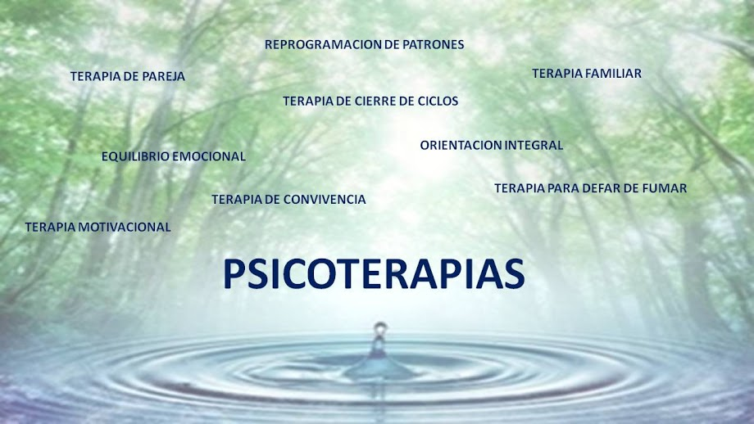

2 Socioterapias

Las terapias que se pueden emplear ante determinados problemas y alteraciones, de fácil empleo en amientes familiares

Entre las más realizables por parte de los padres y en ocasiones profesores y educadores, se pueden citar:

Hidroterapia. Se apoya en el uso del agua, como son los baños y las saunas, en el mar, en piscinas, que son compatibles con juegos acuáticos individuales o participativos. Al tiempo que son higiénicos para el cuerpo constituyen elementos relajantes para la mente, tanto por el ejercicio muscular como por los cambios de temperaturas del agua.

Somnoterapia. Es el uso del sueño, no sólo nocturno sino también en algunos tiempos diurnos. La desconexión cerebral, como acontece en el sueño nocturno, supone un descanso y una reactivación al despertar de la actividad consciente.

Ludoterapia Supone el uso del juego, de todo tipo, para provocar una reacción gratificante y relajante, tanto en juegos o actividades.

Pictoterapia Implica la pintura y el dibujo un esfuerzo estético y gráfico que hace posible que la atención se centra en las rigurosas o en los colores que se realizan con deleite como entretenimiento relajante.

Grafoterapia . el gusto por la escritora, en cuento surge para descargar en relatos, noveles, jeroglíficos o acertijos visuales. Contribuyó a encauzar la atención, como acontece con el coloreo de las mandalas a desviar la concentración mental hacia ejercicios gratificantes.

Musicoterapia La vieja costumbre de aplacar a los dioses y a los animales del bosque hizo ya desde antiguo un efecto serenante en la mísica y en la canción, al menos a determinadas músicas y canciones

Logoterapia y verboterapia. Indican lo mismo si no somos muy exigentes en la traducción del “ligo”. El desahogarse con las palabras, siempre que haya oyentes que escuche, sirve mucho en la distensión de las preocupaciones mentales.
Esa relajación va desde los lamentos que expresamos con interjecciones, hasta la justificación racional expresada inductiva o deductivamente.

Hipnoterapia. Es la hipnosis ya exigencia de expertos, logrando que la concentración artífice de la mente conlleva el sueño o las variaciones de la voluntad. Tiene el inconveniente el hipnotismo de la misteriosa interdependencia que se establece entre el agente y el paciente en la persuasión, sugestión o dominaciones que puede acontecer en el modo de hipnotizar.

Dramoterapia. Acude a la acción dramática o teatral que de una u otra forma encauza las energías a la actuación simulada de escenas o de situaciones, que sirven para relajar y encauzar por otros lugares que ni son los del factor atosigante que origina el problema.

Zooterapia El trato con los animales puede ser un entretenimiento, Pero el manejo de una mascota, como puede ser un perro op un gato, puede ofrecer un motivo de relajamiento o distracción

Fitoterapia. Equivalente a naturoterapia. Entiéndese por tal el paseo o recorrido de zonas naturales, sean plantas, flores, huertas, campos de cultivos, que juntamente con los busques sirven para relajar a personas con sobrecarga afectiva

Lectoterapia La entrega a la lectura, sobre todo si responde a hábitos arraigados y vinculantes resulte interesante y acogedor.

Gimnoterapia Aunque el término alude a desnudos (gimnos), se expresa con este término los ejercicios más o menos dirigidos y sectoriales que se puede realizar en los salones de ejercicios recuperadores o relajantes.

3) Desajustes sociodidácticos

Dificultades académicas normales
Se usa el término Fracaso Escolar en los alumnos que, al agotar el período de la escolarización obligatoria, no han logrado una formación básica que les permita integrarse en forma autónoma y responsable a la sociedad; se incluyen los alumnos que abandonan prematuramente el sistema educativo sin lograr la titulación que les permita continuar sus estudios. Y se prefiere e la expresión de dificultades de aprendizaje, cuando en una sector de los programas escolares se encuentra dificultades para seguir el ritmo debido de los aprendizajes
La escolarización completa es un logro reciente en varios países de América Latina, que supone un avance social puesto que se extienden las fronteras del aprendizaje pero a la vez, como medio de socialización, tiene rendimientos mínimos a lograr que si no se cumplen podríamos hablar de fracaso escolar. El fracaso escolar aparece entonces como un fracaso social y como un fracaso en la vida.
Detección de la dificultad y análisis de causas
El niño que, luego de reiteradas estrategias y ofertas educativas, presenta un retardo global o parcial superior a dos años en la adquisición de los aprendizajes escolares, excluyendo de aquí la discapacidad mental, presenta un caso de fracaso escolar.
Este niño aparece como el que no acepta la autoridad del maestro, no logra compartir, no asume responsabilidades, no responde a los contenidos y presenta una conducta inadecuada.
La patología del fracaso escolar no posee un diagnóstico ni un tratamiento específicos, sino que responde a la problemática que domina y que lo define como tal.
Principales causas del fracaso escolar originante del desajuste

- Factores sociales y culturales: Falencias arraigadas en el código social y cultural del sujeto que difieren enormemente con la realidad socio-cultural de la escuela. En la actualidad están contemplados ante la diversidad en la escuela justamente con el objetivo de prevenir o atender el fracaso escolar.

- Factores familiares: Engloba todo tipo de impedimento dentro del ámbito familiar, que no permita al niño integrarse en el ámbito escolar.

- Factores físicos o biológicos: Cualquier alteración física (corporal o sensorial), no discapacidad, que no esté contemplada en el ámbito escolar o que no permita al niño responder a los requerimientos pedagógicos.

- Factores cognitivo-madurativos: Se incluyen aquí los trastornos escolares que por su magnitud o por no ser abordados y solucionados a tiempo detonan un fracaso escolar. El principal vehículo de información y aprendizaje escolar es actualmente el soporte escrito, por ello los niños con problemas en áreas relacionadas con el lenguaje y la lectoescritura, la psicomotricidad, la lateralidad o el cálculo, así como los déficits específicos de las funciones cognitivas, conllevan un mayor riesgo de este fracaso.

- Factores conductuales: todo sujeto que padece un desequilibrio o desvío afectivo-emocional que deteriore su conducta y no le permita adaptarse a las normas escolares.

- 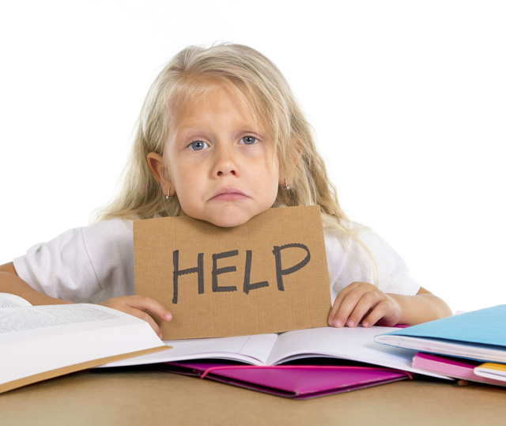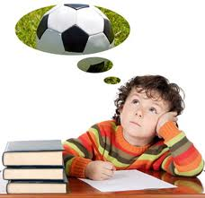
Trastornos generales del aprendizaje
Los trastornos del aprendizaje son alteraciones que se producen en el proceso de aprendizaje, detectándose un defasaje (intervalo de tiempo entre dos fenómenos) de déficit entre las capacidades intelectuales y el rendimiento académico en escritura, lectura y cálculo.
Quedan excluidos de los trastornos del aprendizaje otros cuadros patológicos que tienen las dificultades de aprendizaje dentro de su sintomatología como consecuencia; por ejemplo en la discapacidad mental o sensorial.
Aquí nos referimos al trastorno del aprendizaje como consecuencia primaria, donde se sitúa al niño en una instancia o estado académico fuera de lo que se espera para su edad cronológica, encuadrándose entonces dentro de los trastornos del desasrrollo.
Se trata de una desviación más o menos acentuada del cuadro normal esperable para cada edad, expresada como déficit, en donde el no aprender no configura un cuadro permanente sino que se manifiesta con comportamientos peculiares.
El aprendizaje escolar es una de las actividades que ocupa gran parte del tiempo del niño y es de su exclusiva responsabilidad; como tal, el niño llamará o reclamará la atención de sus padres.
Dislexia
La Dislexia es un trastorno del desarrollo que afecta el procesamiento de la información procedente del lenguaje escrito como consecuencia de ciertos déficits neuropsicológicos de las funciones cognitivas que participan en el proceso de la escritura y de la lectura.
Las capacidades intelectuales del niño pueden ser normales y el potencial de aprendizaje también, pero no se coinciden con el desenvolvimiento académico esperado para su edad cronológica.
Los niños disléxicos tienen problemas de ritmo y velocidad en el aprendizaje del lenguaje escrito. Presentan un conjunto de trastornos que se manifiestan a lo largo del aprendizaje de la lecto-escritura.
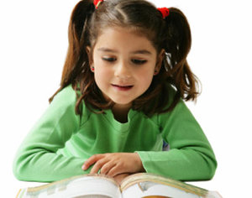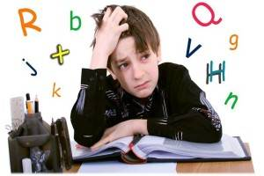
Los niños disléxicos tienen problemas de ritmo y velocidad en el aprendizaje de la escritura y en el nivel de desempeño en el plano ejecutivo escolar.
El docente podrá detectar dificultades en la actividad diaria de escritura y lectura o mediante las correcciones posteriores a una actividad.
Las fallas más comunes que el maestro observará son:
- Una gran dificultad en la lectura, con errores de pronunciación y comprensión
- Errores en las producciones escritas (generalmente en los mismos grupos consonánticos o silábicos)
- Falta de habilidad gráfica para el dibujo, los cuadros sinópticos y la actividad en mapas y esquemas
- Dificultades en el manejo espacial del cuaderno o de la hoja
Disgrafía
Trastorno de la escritura que no corresponde a un déficit neurológico ni sensorial sino al funcionamiento de las habilidades cognitivas necesarias para la escritura.
Escritura defectuosa, desprolija y poco legible, con letras deformadas o mal formadas.
Esta dificultad no está específicamente asociada a la dislexia o al déficit de atención, puede ser un síntoma en estos trastornos; pero configura a la vez un trastorno específico.

Errores comunes:
- lentitud
- letra ilegible
- mal manejo del lápiz
- postura inadecuada
- desorientación espacial-temporal
- trastorno del ritmo
- escritura rígida
- escritura torpe difusa
- extrema meticulosidad
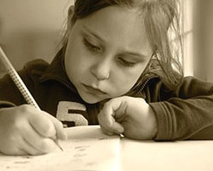
Por lo general la Disgrafía ya se puede detectar en preescolar y se caracteriza por gran desorganización en las producciones gráficas, dificultades viso-espaciales y alteraciones en la motricidad fina que comprometen el uso del lápiz, la tijera, el pincel entre otros.
El maestro deberá estar atento en las actividades escritas. Corregir minuciosamente y llevar un registro para contabilizar la repetición frecuente del mismo error o alteración. Si luego de un corto período de observación las manifestaciones erradas perduran, se procede al diagnóstico.
Errores más frecuentes:
- Rotaciones: confusión de letras de forma similar: b - d, p - q, u - n, etc.
- Inversiones: modificación de la secuencia correcta de sílabas: la - al, le - el, los - sol, etc.
- Confusiones: cambio de una letra por otra, sea gráfica o fónicamente, a causa de una pronunciación similar: b y p, t y d, g y c.
- Omisiones. supresión de una o varias letras de la palabra: soldado por soldado, faro por farol, árbo por árbol, etc.
- Agregados: añadidura de letras o repetición de sílabas: pescacado por pescado, horaa por hora, etc.
- Contaminaciones: cuando una sílaba o palabra escrita se mezcla con letras de otra: mi mamá y yo salimos; nos vamos a hacer gimnasia, etc.
- Distorsiones o deformaciones: cuando lo escrito resulta ilegible
- Disociaciones: fragmentación de una palabra en forma incorrecta: esta blecer por establecer, etc.
- Correcciones, tachaduras y repaso de las letras o sílabas.
Disortografía
El trastorno específico de la ortografía se caracteriza por un déficit significativo del dominio de la ortografía en ausencia de antecedentes de un trastorno específico de lectura y que tampoco es explicable por un nivel intelectual bajo.
Concierne a las perturbaciones de la utilización escrita de la lengua; frecuentemente, va unida a los retrasos del lenguaje oral como sintomatología de una Dislexia no apreciada, resultante de un aprendizaje defectuoso o de un medio cultural desfavorable, como falta de atención o de lectura comprensiva.
Las producciones escritas delatarán los errores cometidos por el niño, y para no confundirlo con un error de escritura, el docente deberá tener claro que se manifiesta como una particular dificultad para la expresión lingüística gráfica, conforme a las reglas del idioma.
Discalculia
La Discalculia es la dificultad para manejar números y conceptos matemáticos. Afecta el aprendizaje de asignaturas matemáticas, como así otros aprendizajes en los que se requiere cierto nivel de razonamiento.
Se trata de una alteración específica en el cálculo y resolución de operaciones y problemas matemáticos sin trastorno orgánico ni sensorial. Las dificultades aritméticas empiezan a salir a escena gradualmente desde los primeros aprendizajes matemáticos o bien con el inicio de las primeras operaciones matemáticas.
Por lo general se observa que el rendimiento en matemáticas está desfasado con respecto a la edad cronológica del niño y el momento evolutivo escolar, sus aptitudes en otras áreas no se ven afectadas y su CI es normal.
Al avanzar de un año escolar a otro se observa un aumento progresivo de la incapacidad, ya que las habilidades matemáticas están basadas en la conclusión de pasos previos. Algunos niños realizan bien la aritmética de base y fracasan más adelante en geometría o trigonometría, donde se requiere pensamiento abstracto y dominio pleno del espacio.
Los primeros indicios de una discalculia se pueden observar en el niño que, ya avanzado en su primer año, no realiza una escritura correcta de los números y que, por lo tanto, no responde a las actividades de seriación y clasificación numérica o en las operaciones.
En los niños de cursos superiores está afectado el razonamiento, resultando imposible la la resolución de los problemas aritméticos más simples.
El maestro debe alertarse principalmente si en el área de lecto-escritura no aparecen fallas ni retraso alguno.
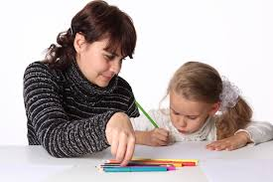

Trastorno lector
El trastorno o déficit específico del desarrollo de la capacidad de leer, que no está relacionada con el nivel intelectual, ni con problemas de agudeza visual o una escolaridad inadecuada, se relaciona directamente con alteraciones específicas de la lectura, pudiendo afectar la comprensión lectora, el reconocimiento de las palabras leídas, la capacidad de leer en voz alta y el rendimiento en las actividades que requieran lectura.
El trastorno lector se caracteriza por una adquisición lenta de las habilidades que participan en el proceso de la lectura. La dificultad mayor consiste en traducir las letras en palabras, perturbando el acto lector y la comprensión lectora.
Lectura contaminada por diversos errores que distorsionan el aspecto expresivo y comprensivo de la misma. Ordinariamente el niño con dificultades en la lectura presenta titubeos, falta de conocimiento de las palabras, repeticiones, etc., También evidencia que no ha comprendido lo leído, lee de memoria o inventa el texto.
Ante todas esas dificultades, podemos detectar cinco grupos de errores de lectura:
- Lectura carencial o disléxica. Omisiones/distorsiones de palabras y/o letras y sílabas
- Lectura con fallas de ritmo (lenta)
- Lectura con fallas del conocimiento
- Lectura con trastornos en la globalización
- Comprensión lectora alterada
Los niños que padecen trastornos de lectura sin ser consecuencia de una patología mayor, pueden tener una inteligencia normal, buen nivel de desenvolvimiento académico, buena motivación y un control emocional apropiado.
Trastorno de la comprensión lectora
La comprensión lectora consiste en comprender lo que se lee, reconstruir el significado del texto. Es el proceso a través del cual el niño elabora un significado en su interacción con el texto leído. Así entonces, el niño o el lector interpreta el mensaje del texto enriqueciendo sus conocimientos.
En el proceso de comprender el niño relaciona la información nueva del texto con la que tiene almacenada en su memoria. Saber leer es una de las metas fundamentales de la enseñanza escolar, ya que es una de las bases primordiales para el aprendizaje. Pero saber leer implica también comprender.
Esta apreciación debe tenerse en cuenta en los niños pequeños, a partir del nivel inicial y principalmente al finalizar el primer y segundo ciclo, donde el niño ha de ser capaz de comprender el significado de las oraciones que lee y que escribe y deberá poder analizar cuentos y textos breves. Si esto no sucede, cuidado, pues no se ha adquirido por completa la lectura.
El mal lector, que luego no comprende lo que lee, es el que sólo se preocupa por leer bien y rápido.
Lucha contra el analfabetismo funcional.
Que la “alfabetización tecnológica” en la escuela, en la vida, en la oficina y hasta en el hogar, es una necesidad reciente y cada vez más imperiosa es algo evidente. Sólo lo niegan los de signo contrario, es decir los analfabetos.

Esto es válido para los individuos y para los pueblos.

a) Para los individuos. Es evidentemente que sin capacidad, o habilidad, para hacer una compra o un pago por Internet, para obtener un pasaje para un viaje terrestre o aéreo o para descifrar un manual de instrucciones de un electrodoméstico o de un instrumento mecánico implica una pobreza hoy inaceptable en cualquier medio medianamente desarrollado.

Formar al hombre para la vida es uno de los deberes primordiales de los entornos escolares. Por eso se habla con insistencia de la “alfabetización tecnológica” en cuanto se piensa en la preparación básica de los miembros de la comunidad educativa en todo que los medios mecánicos y técnicos requieren.

Y ello afecta en primer lugar a los profesores, por el simple hecho de que nadie da lo que no tiene. El hecho de que unos alumnos dominen mejor ciertos instrumentos que su profesor no es ningún desdoro para éste. Pero que en general el profesor se halle muy distanciado de las habilidades básicas en su referencia a los escolares, ciertamente lo es.

Y si en todo lo referente a la ludotecnología y a la ofimática, a la robótica o a la ingeniera de estructuras y de sistemas, esto es excusable, no lo en es en lo que afecta a la tecnología de la información y de la comunicación, (TIC), puesto que es un lenguaje de uso masivo.

En la era tecnológica actual se precisa una pedagogía que permita a las personas descifrar y elaborar mensajes en los “nuevos lenguajes”. Mucha información que llega a los centros escolares procede de vídeos, de discos compactos, de artilugios informáticos, de los ordenadores. ¿Cómo se acomodará a esto un profesor si sólo sabe abrir un libro de papel?

Es necesario comprender y aceptar, no lo que va a venir, sino lo que ha venido ya, lo que está invadiendo hasta el último rincón de cualquier centro docente y lo que de una u otra forma está llegando hasta lo alto de las sierra o lo intrincado de las selvas. ¿O no llegan allí las ondas de la radio y con frecuencia algunos instrumentos de uso doméstico, cuyas instrucciones vienen en inglés, en chino, en árabe o en coreano?

b) Para los pueblos. El gurú de los medios informáticos y fundador de Microsoft, Billy Gates, en su fundación con su esposa Melisa, tiene un lema, que transmite en cualquier concesión de ayudas.
Lo trata de inspirar a todo el mundo que inspira con sus productos: la salud corporal es condición de existencia y la tecnología de vanguardia es exigencia del progreso para los individuos y para los pueblos.

Ello viene a significar, en palabras del protagonista, lo siguiente: “Los pueblo en vías de desarrollo no pueden seguir los mismos caminos que siguieron los desarrollados… Tardarían uno o dos siglos en ponerse a la altura. Necesitan atajos para progresar con ritmos acelerados y acortar distancias. Esos atajaos son los vehículos informáticos y los contactos de intercomunicación mundial que ellos posibilitan. Necesitan los contactos electrónicos y los recursos para generarlos ellos mismos.”

Por eso es tan importante en todo el mundo que se comprenda lo que es la tecnología avanzada y que se hagan esfuerzos por incorporarla en la vida social y familiar, en el trabajo y en el mercado, en la oficina y en el hospital y todo ello comienza por su inclusión en la educación desde los primeros años.

Esta alfabetización es un proceso encaminado a “leer” y a “escribir” tecnológicamente. La persona estará alfabetizada si comprende, elabora y se comunica mediante tecnologías. El profesor educará, si enseña a leer así, y lo hace con el ejemplo y no sólo con la cansina cantinela del incrédulo y farisaico modelo de decir lo que otros han de hacer, pero no hacer lo que se dice.
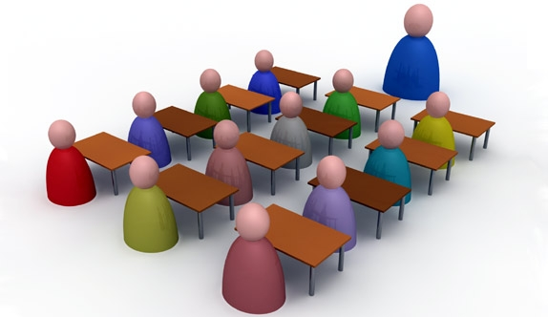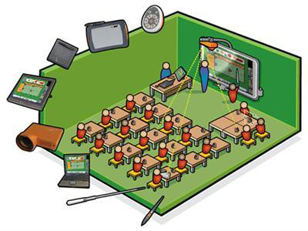
Muy mal: vacío Muy bien: instrumentos en uso

